**项目编号:SXWXZBDL2025-ZC-GK1004**

**城警联动人员外包服务**

**招 标 文 件**

**陕西万兴招标代理有限公司**

**2025年07月**

**特别提示**

各供应商，在此我们特别提醒您注意以下事项：

**一、有关投标文件：**

1.请仔细阅读招标文件并正确理解招标文件中各项具体要求。如您对招标文件有疑问，请在招标文件规定的时间内以书面形式提出，逾期将被拒绝受理。

2.请仔细核对投标文件是否已按照招标文件的要求签字、签章和加盖单位公章，实质性条款是否满足招标文件要求，投标文件中所附资格证明等资料是否齐全、有效且是否满足招标文件要求。

**二、关于弃标的说明：**

**按照《西安市财政局关于促进政府采购公平竞争优化营商环境的通知》（市财函〔2021〕431号）规定：供应商登记免费领取招标文件的，如不参与项目投标，应在递交投标文件截止时间前一日以书面形式告知采购代理机构。否则，采购代理机构可以向财政部门反映情况并提供相应的佐证。供应商一年内累计出现三次该情形，将被监管部门记录为失信行为。**

**三、关于供应商注册登记提醒：**

根据《陕西省财政厅关于政府采购供应商注册登记有关事项的通知》，如所投本项目的供应商未在陕西省政府采购网（<http://www.ccgp-shaanxi.gov.cn/>）注册登记加入陕西省政府采购供应商库的，应按要求及时办理注册登记，并接受财政部门监督管理。

请各投标单位仔细阅读上述提示。如需帮助，请您与我们的工作人员联系，我们将非常高兴为您服务。

**目 录**

[第一章 招标公告 1](#_Toc3899)

[第二章 供应商须知 9](#_Toc7261)

[第三章 合同条款及格式 38](#_Toc26389)

[第四章 采购内容及技术要求 44](#_Toc10474)

[第五章 评标方法 48](#_Toc29624)

[第六章 投标文件构成及格式 62](#_Toc31555)

# 第一章 招标公告

|  |
| --- |
| **项目概况**  城警联动人员外包服务的潜在投标人应在全国公共资源交易平台(陕西省·西安市)网站〖首页>电子交易平台>陕西政府采购交易系统>企业端〗报名自行下载获取招标文件。并于2025年07月31日09时30分00秒（北京时间）前递交投标文件。 |

**一、项目基本情况**

项目编号：SXWXZBDL2025-ZC-GK1004

项目名称：城警联动人员外包服务

采购方式：公开招标

预算金额：11,300,000.00元

采购需求：

合同包1(城警联动人员外包服务包1)：

合同包预算金额：3,800,000.00元

合同包最高限价：3,800,000.00元

| **品目号** | **品目名称** | **采购标的** | **数量**  **（单位）** | **技术规格、参数及要求** | **品目预算**  **(元)** | **最高限价(元)** |
| --- | --- | --- | --- | --- | --- | --- |
| 1-1 | 其他服务 | 城警联动人员外包服务 | 1(项) | 详见招标文件 | 3,800,000.00 | 3,800,000.00 |

本合同包不接受联合体投标

合同履行期限：两年（合同一年一签，第一年服务结束后，招标人可根据中标人第一年的服务质量考虑是否续签第二年合同）。

合同包2(城警联动人员外包服务包2)：

合同包预算金额：7,500,000.00元

合同包最高限价：7,500,000.00元

| **品目号** | **品目名称** | **采购标的** | **数量**  **（单位）** | **技术规格、参数及要求** | **品目预算**  **(元)** | **最高限价(元)** |
| --- | --- | --- | --- | --- | --- | --- |
| 2-1 | 其他服务 | 城警联动人员外包服务 | 1(项) | 详见招标文件 | 7,500,000.00 | 7,500,000.00 |

本合同包不接受联合体投标

合同履行期限：两年（合同一年一签，第一年服务结束后，招标人可根据中标人第一年的服务质量考虑是否续签第二年合同）。

**二、申请人的资格要求：**

1.合同包1（城警联动人员外包服务包1)满足《中华人民共和国政府采购法》第二十二条规定；

合同包2（城警联动人员外包服务包2)满足《中华人民共和国政府采购法》第二十二条规定；

2.合同包1（城警联动人员外包服务包1)落实政府采购政策需满足的资格要求：

（1）《政府采购促进中小企业发展管理办法》（财库〔2020〕46号）；

（2）《财政部司法部关于政府采购支持监狱企业发展有关问题的通知》（财库〔2014〕68号）；

（3）《国务院办公厅关于建立政府强制采购节能产品制度的通知》（国发办〔2007〕51号）；

（4）《节能产品政府采购实施意见》（财库〔2004〕185号）；

（5）《环境标志产品政府采购实施的意见》（财库〔2006〕90号）；

（6）《三部门联合发布关于促进残疾人就业政府采购政策的通知》（财库〔2017〕141号）；

（7）《财政部发展改革委生态环境部市场监管总局关于调整优化节能产品、环境标志产品政府采购执行机制的通知》（财库〔2019〕9号）；

（8）陕西省财政厅关于印发《陕西省中小企业政府采购信用融资办法》（陕财办采〔2018〕23号）；

（9）《财政部农业农村部国家乡村振兴局关于运用政府采购政策支持乡村产业振兴的通知》（财库〔2021〕19号）；

（10）《财政部农业农村部国家乡村振兴局中华全 国供销合作总社关于印发<关于深入开展政府采购脱贫地区农副产品工作推进乡村产业振兴的实施意见>的通知》（财库〔2021〕20号）；

（11）《陕西省财政厅关于进一步加强政府绿色采购有关问题的通知》（陕财办采〔2021〕29号）；

（12）《财政部关于在政府采购活动中落实平等对待内外资企业有关政策的通知》（财库〔2021〕35号）；

（13）陕西省财政厅《关于加快推进我省中小企业政府采购信用融资工作的通知》（陕财办采〔2020〕15号）；

（14）《关于进一步加大政府采购支持中小企业力度的通知》（财库〔2022〕19号）；

（15）《陕西省财政厅关于进一步优化政府采购营商环境有关事项的通知》（陕财办采〔2023〕4号）；

（16）其他需要落实的政府采购政策，详见招标文件。

合同包2（城警联动人员外包服务包2)落实政府采购政策需满足的资格要求：

（1）《政府采购促进中小企业发展管理办法》（财库〔2020〕46号）；

（2）《财政部司法部关于政府采购支持监狱企业发展有关问题的通知》（财库〔2014〕68号）；

（3）《国务院办公厅关于建立政府强制采购节能产品制度的通知》（国发办〔2007〕51号）；

（4）《节能产品政府采购实施意见》（财库〔2004〕185号）；

（5）《环境标志产品政府采购实施的意见》（财库〔2006〕90号）；

（6）《三部门联合发布关于促进残疾人就业政府采购政策的通知》（财库〔2017〕141号）；

（7）《财政部发展改革委生态环境部市场监管总局关于调整优化节能产品、环境标志产品政府采购执行机制的通知》（财库〔2019〕9号）；

（8）陕西省财政厅关于印发《陕西省中小企业政府采购信用融资办法》（陕财办采〔2018〕23号）；

（9）《财政部农业农村部国家乡村振兴局关于运用政府采购政策支持乡村产业振兴的通知》（财库〔2021〕19号）；

（10）《财政部农业农村部国家乡村振兴局中华全 国供销合作总社关于印发<关于深入开展政府采购脱贫地区农副产品工作推进乡村产业振兴的实施意见>的通知》（财库〔2021〕20号）；

（11）《陕西省财政厅关于进一步加强政府绿色采购有关问题的通知》（陕财办采〔2021〕29号）；

（12）《财政部关于在政府采购活动中落实平等对待内外资企业有关政策的通知》（财库〔2021〕35号）；

（13）陕西省财政厅《关于加快推进我省中小企业政府采购信用融资工作的通知》（陕财办采〔2020〕15号）；

（14）《关于进一步加大政府采购支持中小企业力度的通知》（财库〔2022〕19号）；

（15）《陕西省财政厅关于进一步优化政府采购营商环境有关事项的通知》（陕财办采〔2023〕4号）；

（16）其他需要落实的政府采购政策，详见招标文件。

3.本项目的特定资格要求：

合同包1（城警联动人员外包服务包1)特定资格要求如下：

（1）法定代表人授权书（附法定代表人、被授权人身份证复印件），法定代表人直接参加投标，须提供法定代表人身份证明及身份证复印件；

（2）投标人不得为“信用中国”网站（www.creditchina.gov.cn）中列入“失信被执行人（中国执行信息公开网http：//zxgk.court.gov.cn/shixin/）”和“重大税收违法失信主体”的投标人，不得为中国政府采购网（www.ccgp.gov.cn）政府采购“严重违法失信行为记录名单”中被财政部门禁止参加政府采购活动的投标人；

（3）投标人应具备行业行政主管部门颁发的《人力资源服务许可证》和《劳务派遣经营许可证》；

（4）本项目不接受联合体投标。

合同包2（城警联动人员外包服务包2)特定资格要求如下：

（1）法定代表人授权书（附法定代表人、被授权人身份证复印件），法定代表人直接参加投标，须提供法定代表人身份证明及身份证复印件；

（2）投标人不得为“信用中国”网站（www.creditchina.gov.cn）中列入“失信被执行人（中国执行信息公开网http：//zxgk.court.gov.cn/shixin/）”和“重大税收违法失信主体”的投标人，不得为中国政府采购网（www.ccgp.gov.cn）政府采购“严重违法失信行为记录名单”中被财政部门禁止参加政府采购活动的投标人；

（3）投标人应具备行业行政主管部门颁发的《人力资源服务许可证》和《劳务派遣经营许可证》；

（4）本项目不接受联合体投标。

**三、获取招标文件**

时间：2025年07月11日至2025年07月17日，每天上午00:00:00至12:00:00，下午12:00:00至23:59:59（北京时间）

途径：全国公共资源交易平台(陕西省·西安市)网站〖首页>电子交易平台>陕西政府采购交易系统>企业端〗报名自行下载

方式：在线获取

售价：0元

**四、提交投标文件截止时间、开标时间和地点**

时间：2025年07月31日09时30分00秒（北京时间）

提交投标文件地点：供应商在全国公共资源交易平台（陕西省·西安市）递交电子投标文件。

开标地点：全国公共资源交易平台（陕西省·西安市）西安市公共资源交易不见面开标系统。

**五、公告期限**

自本公告发布之日起5个工作日。

**六、其他补充事宜**

**注：本项目合同包1、合同包2专门面向中小企业采购，供应商应为中小微企业或者残疾人福利性单位或者监狱企业。**

1.办理CA认证：电子交易平台现已接入陕西CA、深圳CA、西部CA、北京CA四家数字证书公司,各供应商在交易过程中登录系统、加密/解密投标文件、文件签章等均可使用上述四家CA公司签发的数字证书。办理须知及所需资料详见：http://www.sxggzyjy.cn/fwzn/004003/20220701/6972fe02-f996-4928-951e-545dab02e53c.htm

2.投标人初次使用交易平台，须先完成诚信入库登记、CA锁认证及企业信息绑定。本次项目采用不见面开标模式，相关操作流程详见全国公共资源交易平台（西安市）网站〖首页·〉服务指南·〉下载专区〗中的《西安市市级单位电子化政府采购项目投标指南》、《西安公共资源交易不见面开标大厅供应商操作手册》。技术支持电话：4009280095、4009980000。

3.请供应商按照陕西省财政厅关于政府采购供应商注册登记有关事项通知中的要求，通过陕西省政府采购网（http://www.ccgp-shaanxi.gov.cn/）注册登记加入陕西省政府采购供应商库。

4.供应商于文件发售时间内登录全国公共资源交易平台（陕西省·西安市）系统（http：//sxggzyjy.xa.gov.cn/），选择本项目点击“我要投标”，参与投标活动；网上报名成功后，下载电子招标文件：供应商应登录西安市公共资源交易平台〖首页·〉电子交易平台·〉陕西政府采购交易系统·〉企业端〗，在〖招标公告/出让公告〗模块中预览全部可供参与的项目，然后选择有意向的项目点击〖我要投标〗，成功后切换到〖我的项目〗模块，依次点选〖项目流程·〉项目管理·〉交易文件下载〗免费获取本项目电子招标文件（\*.SXSZF）。请务必在采购文件获取期限内及时下载电子招标文件并做好备份，逾期下载通道将关闭，未及时下载招标文件将会影响投标文件编制及后续投标活动。

5.制作电子投标文件（\*.SXSTF）需要使用专用制作工具进行编制，编制完成后使用CA锁对电子投标文件进行签章、加密递交电子投标文件。软件下载及操作说明详见西安市公共资源交易平台〖首页·〉服务指南·〉下载专区〗中的《政府采购项目投标文件制作软件及操作手册》。提交电子投标文件：在提交投标文件截止时间前及时提交加密后电子投标文件，逾期提交的，系统将会拒收。

**6.提交投标文件截止时间前，供应商应随时留意〖陕西省政府采购网〗、〖全国公共资源交易平台（陕西省·西安市）〗上可能发布的变更公告。**若变更公告中明确注明本项目提供有变更文件的，供应商应登录企业端后，从〖项目流程·>项目管理·>答疑文件下载〗获取更新后的电子招标文件（\*.SXSCF）,使用旧版电子招标文件制作的电子投标文件（\*.SXSTF），系统将拒绝接收。

7.本项目采用“不见面开标”方式，供应商无须到达开标现场，即可在网上直接参与开标活动。不见面开标大厅登录方式为：全国公共资源交易平台（陕西省·西安市）→不见面开标系统。相关操作流程详见全国公共资源交易平台（西安市）网站〖首页·〉服务指南·〉下载专区〗中的《西安公共资源交易不见面开标大厅供应商操作手册》。

8.因投标人自身设施故障或自身原因导致无法完成签到、解密或投标的，由投标人自行承担后果。

9.其他事项见本项目招标文件。

**七、对本次招标提出询问，请按以下方式联系。**

1.采购人信息

名称：西安市雁塔区城市管理和综合执法局

地址：西安市雁塔区东仪路176号东仪厂院

联系方式：郭老师029-85258131

2.采购代理机构信息

名称：陕西万兴招标代理有限公司

地址：西安市莲湖区北关正街35号方兴大厦4-018室

联系方式：029-89627187

3.项目联系方式

项目联系人：张小娜、董雪、李玉萍

电话：029-89627187

陕西万兴招标代理有限公司

2025年07月10日

第二章 供应商须知

## 供应商须知前附表

| **条款号** | **条款内容提示** | **编 列 内 容** |
| --- | --- | --- |
| 2.1 | 采购人 | 名称：西安市雁塔区城市管理和综合执法局  地址：西安市雁塔区东仪路176号东仪厂院  联系人：郭老师  电话：029-85258131 |
| 2.2 | 采购代理机构 | 名称：陕西万兴招标代理有限公司  地址：西安市莲湖区北关正街35号方兴大厦4-018室  联系人：张小娜、董雪、李玉萍  联系方式：029-89627187 |
| 3.6 | 联合体投标 | □ 接受  ☑不接受 |
| 9.2 | 是否允许备选方案 | □允许  ☑不允许 |
| 9.3 | 本次投标的最小单元 | 🞎本次投标的最小单元为“项目全部内容”。任何不完全的投标将按照无效投标处理。  🗹本次投标的最小单元为“标段”，投标人可对任一标段进行投标，但不能对各标段中的内容或者分项内容进行不完全投标。任何不完全的投标将按照无效投标处理。 |
| 11.1 | 投标报价 | 投标报价是投标人为完成本项目要求的全部服务（含为完成服务提供的货物）内容最终价格的体现。投标人所报的价格应考虑到可能发生的所有与完成本项目相关服务及履行合同义务有关的一切费用，任何有选择的报价将不予接受，按无效投标处理。 |
| 12 | 投标编制文件 | 编制投标文件时，应使用最新发布的电子招标文件及专用制作工具进行编制。并使用CA(数字认证证书)对电子投标文件进行签署、加密、及开标时解密等相关操作。  1.电子招标文件获取方式：供应商登录〖西安市公共资源交易平台·〉首页·〉电子交易平台·〉企业端〗后，在〖招标公告/出让公告〗模块中选择有意向的项目点击“我要投标”，成功后点击“我的项目·〉项目流程·〉交易文件下载”免费下载电子招标文件 (\*.SXSZF) 。  注意：①正常下载电子招标文件后，“交易文件下载”按钮前的图标将变为“✔” ，未正常下载或从其他途径获取招标文件的，将无法上传电子投标文件；②供应商应随时留意可能发布的变更公告，变更公告是招标文件的组成部分。变更内容影响投标文件编制时，集采机构将同时发布答疑文件，此时供应商应从“项目流程〉答疑文件下载”下载更新后的电子招标文件 (\*. SXSCF) ，使用旧版电子招标文件制作的电子投标文件 (\*.SXSTF) ，系统将拒绝接收。  2.电子招标文件需要使用专用软件打开、浏览。软件下载地址及操作手册详见〖西安市公共资源交易平台·〉首页·〉服务指南·〉下载专区〗中的《政府采购项目投标文件制作软件及操作手册》。  3.电子投标文件中需要法定代表人签字或盖章的地方，请使用“法人 CA”进行签章；需要加盖供应商公章的地方，请使用“企业 CA”进行盖章。加密和解密应当使用同一 CA，否则将会导致解密失败。  4.电子投标文件同样需要使用专用软件进行编制。  若电子投标文件签章后，导出的PDF文件里看不到签章，请尝试使用查看投标文件工具打开未加密的电子投标文件重新导出。在编制过程中，如有其他技术性问题，请先翻阅操作手册，或致电软件开发商：  (1)技术支持热线：400-998-0000  (2)驻场技术人员：029-86510166/86510167 人工转80310 (徐工)  5.**纸质投标文件：供应商应在开标时间前，将密封完好的一正两副纸质版投标文件及电子版（U盘中存放Word、Pdf版本）送至西安市公共资源交易中心5楼开标室502。（地址：西安市未央区文景北路16号白桦林国际B座 、联系电话：17629039929）应通过专用制作软件直接打印，确保与电子投标文件保持一致，不允许修改和补充。**  采用电子化评审系统的采购项目，其纸质投标文件应从政府采购项目投标文件制作软件中导出。并按规定的纸质投标文件份数要求进行印刷，其正本及各副本分别装订成册。电子版投标文件应包括最终生成加密上传的投标格式文件及对应的PDF格式文件等全部资料。 |
| 13.1 | 供应商资格证明文件 | **1.基本资格条件：符合《中华人民共和国政府采购法》第二十二条的规定，并提供以下资料；**  （1）具有独立承担民事责任的法人、其他组织或自然人，并出具合法有效的营业执照或事业单位法人证书等国家规定的相关证明，自然人参与的提供其身份证明；  （2）提供2024年度经审计的完整财务报告（成立时间至提交投标文件截止时间不足一年的可提供成立后任意时段的资产负债表），或其基本存款账户开户银行出具的资信证明；  （3）提供具有履行合同所必需的设备和专业技术能力的承诺；  （4）提供投标截止日前一年内任意一个月的纳税凭据或完税证明（增值税、印花税、城市维护建设费、企业所得税等一种或多种税种），依法免税的应提供相关证明材料。  （5）提供投标截止日前一年内任意一个月的社会保障资金缴存单据或社保机构开具的社会保险参保缴费情况证明，依法不需要缴纳社会保障资金的应提供相关证明材料；  （6）参加政府采购活动前三年内，在经营活动中没有重大违法记录的书面声明。  **2.特定资格条件：**  （1）法定代表人授权书（附法定代表人、被授权人身份证复印件），法定代表人直接参加投标，须提供法定代表人身份证明及身份证复印件；  （2）投标人不得为“信用中国”网站（www.creditchina.gov.cn）中列入“失信被执行人（中国执行信息公开网http：//zxgk.court.gov.cn/shixin/）”和“重大税收违法失信主体”的投标人，不得为中国政府采购网（www.ccgp.gov.cn）政府采购“严重违法失信行为记录名单”中被财政部门禁止参加政府采购活动的投标人；  （3）投标人应具备行业行政主管部门颁发的《人力资源服务许可证》和《劳务派遣经营许可证》；  （4）本项目不接受联合体投标。  **（信用记录由采购代理机构在响应文件资格审查阶段通过互联网或者相关系统查询，对列入失信被执行人、重大税收违法失信主体、政府采购严重违法失信行为记录名单内的，采购构将拒绝其参与政府采购活动，查询结果以纸质方式留存。）以上为必备资质，缺一项或某项达不到要求，按无效投标处理。** |
| 15.1 | 投标有效期 | 自投标文件的递交截止之日起90天。 |
| 17.1 | 是否提供纸质投标文件 | □ 是  ☑ 否 |
| 17.2 | 投标文件的递交 | 投标文件递交截止时间：详见招标公告。  投标文件递交地址：详见招标公告。  投标文件接收人：陕西万兴招标代理有限公司。 |
| 22 | 开标时间和地点 | 开标时间：详见招标公告。  开标地点：详见招标公告。 |
| 26.1 | 评标方法 | 综合评分法（详见第五章）。 |
| 30 | 招标代理服务费 | 参照国家计委颁发的《招标代理服务收费管理暂行办法》（计价格[2002]1980号）和国家发展和改革委员会办公厅颁发的《关于招标代理服务收费有关问题的通知》（发改办价格[2003]857号）的有关规定执行。  在公告中标（成交）结果的同时，代理机构在线向中标（成交）供应商发出中标（成交）通知书，供应商可登录【全国公共资源交易平台（陕西省•西安市）】网站〖首页〉电子交易平台〉企业端〗后，在〖我的项目/项目流程〗模块中点击下载“中标（成交）通知书”。 |
| 31 | 履约验收 | 是否委托采购代理机构组织履约验收：  □是，验收费用由采购人/成交供应商支付，费用标准按成交金额的5‰计算；不足5000元的，按5000元收取。  ☑否。 |
| / | 招标代理服务费账户 | 户名：陕西万兴招标代理有限公司  开户行：北京银行股份有限公司西安大明宫支行  账号：2000 0034 4675 0001 6437 653  请中标供应商按照要求将招标代理服务费转入以上指定账户。如因自身原因发生错误，产生的不利后果均由供应商自行承担。 |
| / | 履约担保 | ☑不要求提供  □要求提供，本采购项目履约保证金为合同金额的5%，提交方式为：转账、电汇、担保机构保函。 |
| / | 现场踏勘 | 不踏勘 |
| / | 一致性 | 供应商须知前附表和须知不一致的地方，以前附表为准。 |
| / | 其他 | 1、本项目专门面向中小企业采购。  2、本项目属性为服务。  3、本项目采购标的所属行业为：**其他未列明行业**。 |

**一、总 则**

**1.资金来源**

1.1本次招标采购所签合同使用财政资金支付，资金已落实到位。

1. **名词解释**

2.1采购人：西安市雁塔区城市管理和综合执法局

2.2监督机构：同级人民政府财政部门

2.3采购代理机构：陕西万兴招标代理有限公司

2.4供应商：是指响应和符合招标文件规定资格条件且参与投标竞争的法人、其他组织或者自然人。

2.5西安市公共资源交易平台：即【全国公共资源交易平台（陕西省·西安市）】的简称，官网地址[http：//sxggzyjy.xa.gov.cn/](http://sxggzyjy.xa.gov.cn/)。

2.6企业端：指西安市公共资源交易平台〖首页·〉电子交易平台·〉陕西政府采购交易系统·〉企业端〗，快捷登录网址http://www.sxggzyjy.cn:9002/TPBidder/memberLogin。

2.7服务是指供应商为满足招标文件要求而提供的服务。

2.8中小企业是指符合《工业和信息化部、国家统计局、国家发展和改革委员会、财政部关于印发中小企业划型标准规定的通知》（工信部联企业〔2011〕300号）规定的符合中小企业的划分标准的企业，包括中型、小型、微型三种类型的企业。

2.9监狱企业是指由司法部认定的为罪犯、戒毒人员提供生产项目和劳动对象，且全部产权属于司法部监狱管理局、戒毒管理局、直属煤矿管理局，各省、自治区、直辖市监狱管理局、戒毒管理局，各地（设区的市）监狱、强制隔离戒毒所、戒毒康复所，以及新疆生产建设兵团监狱管理局、戒毒管理局的企业。

2.10残疾人福利性单位是指符合《关于促进残疾人就业政府采购政策的通知》财库〔2017〕141号规定的对残疾人福利性单位划分标准的单位。

**3.合格的供应商**

3.1满足《中华人民共和国政府采购法》第二十二条规定，并提供下列材料：见供应商须知前附表。

3.2落实政府采购政策需满足的资格要求：见供应商须知前附表。

3.3本项目的特定资格要求：见供应商须知前附表。

3.4供应商不得直接或间接地与采购人或采购代理机构有任何关联，亦不得是采购人或采购代理机构的附属机构。如果供应商在投标中隐瞒了上述关系，一经证实，则该投标无效。

3.5供应商投标流程

使用电子交易系统的采购项目（即线上项目），将同时提供WORD/PDF格式（仅用于预览）和SXSZF格式（用于制作电子投标文件）两个版本，文件内容一致。

3.5.1预览采购文件：打开西安市公共资源交易平台〖首页·〉交易大厅·〉政府采购〗栏目，下载和阅读本项目采购文件的预览版本（WORD\PDF格式）；

3.5.2办理注册登记（针对初次使用电子交易系统的用户）：

（1）办理诚信入库注册：在决定参加本项目采购活动后，供应商应先在西安市公共资源交易平台上完成“诚信入库登记”；

（2）办理数字认证（CA锁）：一般分为法人锁（必选）、企业锁主锁（必选）及副锁（可选）。CA锁将用于对电子投标文件进行签章、加密、递交及开标时解密等相关操作。CA办理及售后服务统一由第三方机构（陕西省数字证书认证中心股份有限公司）负责。

办理须知：http://www.snca.com.cn/channel/show/27.html

（3）绑定和激活CA：将数字证书与诚信库中的供应商账户进行绑定。

3.5.3下载电子招标文件：供应商应登录西安市公共资源交易平台〖首页·〉电子交易平台·〉陕西政府采购交易系统·〉企业端〗，在〖招标公告/出让公告〗模块中预览全部可供参与的项目，然后选择有意向的项目点击〖我要投标〗，成功后切换到〖我的项目〗模块，依次点选〖项目流程·〉项目管理·〉交易文件下载〗免费获取本项目电子招标文件（\*.SXSZF）。请务必在采购文件获取期限内及时下载电子招标文件并做好备份，**逾期无法再下载**。

3.5.4制作电子投标文件：需要使用专用制作软件“新点投标文件制作软件（陕西公共资源）”进行编制，编制完成后使用CA锁对电子投标文件进行签章、加密。详见本章中的“投标文件”相关内容。

3.5.5提交电子投标文件：在提交投标文件截止时间前及时提交加密后电子投标文件，逾期提交的，系统将会拒收；

3.5.6在线参加开标大会：开标当日，供应商法定代表人或其授权代表需提前登录“不见面开标”系统，收到主持人“开始解密”指令后，使用CA锁（**必须与加密文件时的CA锁为同一把锁**）在线对电子投标文件进行解密。采用“不见面开标”系统后，供应商无需到达开标现场，即可在线参与整个开标过程。相关技术问题，请咨询软件开发商。

3.5.7等待专家评审：评审期间，可能需要对评审专家提出的问题进行澄清或答复。在主持人宣布评审结束前，供应商请勿擅自离席，否则由此造成的不利后果，由供应商自行承担。

3.5.8中标供应商注册：按照陕西省政府采购监管部门的要求，采购代理机构在发布中标公告前，应由中标供应商在陕西省政府采购网上完成注册。

3.6联合体投标

本项目不接受联合体投标。

3.7投标费用自理。不论投标的结果如何，供应商均应自行承担所有与参加投标有关的费用。

**4.合格的服务**

4.1供应商提供的所有服务，必须符合国家有关标准要求，并满足招标文件规定的服务要求。

4.2采购人有权拒绝接受任何不合格的服务，由此产生的费用及相关后果均由供应商自行承担。

**5.投标人信用记录查询及使用**

“信用中国”网站（www.creditchina.gov.cn）和“中国政府采购网”（www.ccgp.gov.cn）为供应商信用信息查询渠道，如果供应商被查实在投标截止时间前已列入失信被执行人、重大税收违法案件当事人名单、政府采购严重违法失信行为记录名单，其投标为无效投标。采购代理机构将打印查询记录作为证据留存。

**二、招标文件**

**6.招标文件构成**

6.1招标文件要求提供的货物、服务，招标程序和合同条件在招标文件中均有说明。招标文件共六章，内容如下：

第一章 招标公告

第二章 供应商须知

第三章 合同条款及格式

第四章 采购内容及技术要求

第五章 评标方法

第六章 投标文件构成及格式

6.2供应商应认真阅读招标文件中所有的事项、格式、条款和规范等要求。如果供应商没有按照招标文件要求提交全部资料，或者投标文件没有对招标文件在各方面都做出实质性响应，由此带来不利于供应商的评标结果，其风险由供应商承担。

6.3本招标文件的解释权归陕西万兴招标代理有限公司，如发现招标文件内容与现行法律法规不相符的情况，以现行法律法规为准。

**7.招标文件的修改和澄清**

7.1在投标截止时间前，采购代理机构无论出于何种原因，可以对已发出招标文件进行必要的澄清或者修改，但不得修改采购标的和资格条件。

7.2澄清或者修改的内容可能影响投标文件编制的，采购代理机构应当在投标文件截止时间**15**日前，以书面形式将澄清或者修改的内容通知所有获取招标文件的潜在供应商，同时在原信息发布媒体上发布变更公告。该澄清或者修改的内容为招标文件的组成部分。如果澄清或者修改发出的时间距规定的投标截止时间不足**15**日，将相应顺延投标截止时间。

7.3澄清或修改的内容可能影响投标文件编制时，采购代理机构将在发布变更公告的同时，供应商下载答疑文件（\*.SXSCF，即更新后的电子招标文件）。供应商应及时从西安市公共资源交易平台〖首页·〉电子交易平台·〉陕西政府采购交易系统·〉企业端〗登录，登录后切换到〖我的项目〗模块，从〖项目流程·〉项目管理·〉答疑文件下载〗获取更新后的电子招标文件（\*.SXSCF），使用旧版电子招标文件制作的电子投标文件（\*.SXSTF），系统将拒绝接收。

**7.4请各供应商在提交投标文件截止时间之前，务必随时关注“政府采购信息发布媒体”上发布的变更公告，采购代理机构不再另行通知，因供应商未及时关注所造成的一切后果由供应商自行承担**：

（1）【[陕西省政府采购网](http://www.ccgp-shaanxi.gov.cn)】（<http://www.ccgp-shaanxi.gov.cn/>）中的〖首页·〉信息公告·〉市级·〉西安市〗；

（2）【[全国公共资源交易网（陕西省·西安市）](http://xa.sxggzyjy.cn/)】（http://sxggzyjy.xa.gov.cn/）中的〖首页·〉交易大厅·〉政府采购〗。

7.5在投标文件递交截止时间前，采购代理机构可以视采购具体情况，延长投标截止时间和开标时间并在财政部门指定的媒体上发布变更公告，同时将变更时间书面通知获取招标文件的潜在供应商（具体以全国公共资源交易网（陕西省·西安市）政府采购线上项目要求为准）。

7.6已经领取招标文件的供应商对招标文件有疑问的，均应在领取招标文件后7个工作日内以书面形式向采购代理机构提出。采购代理机构视情况采用适当方式予以澄清或以书面形式予以答复，涉及变更的内容在财政部门指定的媒体上发布变更公告，并以书面形式通知所有领取招标文件的潜在供应商，且作为招标文件的组成部分。

7.7供应商在收到上述通知后，应立即向采购代理机构回函确认。

**三、投标文件的编制**

**8.投标语言和投标货币**

8.1供应商提交的投标文件以及供应商与采购代理机构就有关投标的所有来往函电均应使用简体中文。

8.2投标应以人民币报价。任何包含非人民币报价的投标将按无效投标处理。

**9.投标文件的构成**

9.1供应商提交的投标文件应包括下列部分的内容：

（1）按照供应商须知的要求和招标文件规定的格式填写的投标函、开标一览表、法定代表人授权书。

（2）按照招标文件的要求编制的投标方案。

（3）按照招标文件供应商须知前附表的要求提交的资格证明文件；

（4）招标文件中要求的其他证明文件。

9.2如果在招标文件中没有允许提供备选方案，则每个供应商只允许提交一个投标方案，否则，其投标将按照无效投标处理。

9.3本次投标的最小单元为“项目”，供应商可根据自身的资质情况和经营范围对本次项目进行投标，不得将其子目再行分解或只对本次项目中的各品目进行不完全投标，任何不完全的响应将会被拒绝。

**10.投标文件格式**

10.1供应商应按照招标文件中第六章所提供的格式和要求制作投标文件，明确表达投标意愿，详细说明投标方案、承诺及价格。

10.2按招标文件第9条的内容及要求和第六章提供的格式和要求编写其投标文件，供应商不得缺少或留空任何招标文件要求填写的表格或提交的资料。

**11.投标报价**

11.1投标报价：见投标人须知前附表。

11.2投标报价表中标明的价格应为履行合同的固定价格，不得以任何理由予以变更。以可调整的价格提交的投标文件将按无效投标处理。

注：政府采购合同履行中，采购人需追加与合同标的相同服务的，在不改变合同其他条款的前提下，可以与供应商协商签订补充合同，但所有补充合同的采购金额不得超过原合同采购金额的10%。

**12.投标文件的制作**

12.1电子投标文件（\*.SXSTF）需要使用专用制作软件——“新点投标文件制作软件（陕西公共资源）”进行编制。软件下载地址及操作手册：见西安市公共资源交易平台〖首页〉服务指南〉下载专区〗中的《政府采购项目投标文件制作软件及操作手册》。

链接地址：

<http://sxggzyjy.xa.gov.cn/fwzn/004003/20181115/4d59c184-e8f6-4d5a-a416-c2f6b0601e66.html>

12.2编制电子投标文件前，务必先做好电子招标文件的备份工作。然后按操作手册中给出的方法将电子招标文件（\*.SXSZF）或答疑文件（\*.SXSCF，即更新后的电子招标文件）导入制作软件，最后按照章节分别编制投标文件各个部分。

**再次提醒：**提交投标文件截止时间前，供应商应随时留意“政府采购信息发布媒体”上可能发布的变更公告。若变更公告中明确注明本项目伴有变更文件的，供应商应登录企业端后，从〖项目流程·〉项目管理·〉答疑文件下载〗获取更新后的电子招标文件（\*.SXSCF），使用旧版电子招标文件制作的电子投标文件（\*.SXSTF），系统将拒绝接收。

**13.证明供应商合格和资格的文件**

13.1供应商应按照招标文件“供应商须知前附表”的要求，在投标文件中提交合格的资格证明文件。如果资格证明文件不齐全或不合格的，其投标将按无效投标处理。

**14.投标有效期**

14.1投标有效期从递交投标文件截止之日起90日历天。投标文件应在投标有效期内保持有效。投标有效期不满足规定有效期的投标文件将被视为无效投标而拒绝。

14.2特殊情况下，在原投标有效期期满之前，采购代理机构可向供应商提出延长投标有效期的要求。这种要求与答复均应以书面的形式。同意延长的供应商既不能要求也不允许修改其投标文件。

**15.投标文件的式样和签署**

15.1投标文件需由供应商法定代表人或经法定代表人正式授权的代表签字。授权代表须将按招标文件规定的格式出具的“法定代表人授权书”附在投标文件中。电子投标文件制作过程中，需要法定代表人签字或盖章的地方，请使用“法人CA锁”进行签章；需要加盖供应商公章的地方，请使用“企业CA锁”进行签章。若导出的PDF文件里看不到签章，请尝试使用专用制作软件中的“查看投标文件工具”打开未加密的电子投标文件重新导出。在制作过程中，如有其他技术性问题，请先翻阅操作手册，或致电软件开发商。

15.2任何行间插字、涂改和增删，必须由供应商的法定代表人或其授权代表在旁边签字方有效。

**15.3供应商名称应填写全称，投标文件按招标文件要求加盖供应商公章。**

15.4因字迹潦草、表述不清或不按招标文件格式编制的投标文件，所引起的对供应商不利的后果，由供应商自行负责。

**四、投标文件的递交**

**16.投标文件的密封和标记**

16.1在生成电子投标文件时，需要使用CA锁对投标文件进行加密。

**注意：加密投标文件和开标时解密投标文件应当使用同一CA，否则将会导致解密失败。**

16.2电子投标文件可于提交投标文件截止时间前任意时段，登录西安市公共资源交易平台〖首页·〉电子交易平台·〉企业端〗，登录后切换到〖我的项目〗模块下，依次点选〖项目流程·〉项目管理·〉上传响应文件〗，上传加密后的电子投标文件（\*.SXSTF）。上传成功后，西安市公共资源交易平台政府采购系统将予以记录。

16.3上传文件有误或需要重新提交的，可先撤销已经上传的文件，然后重新上传新文件。**投标单位提交的纸质文件应从专用制作软件中直接打印，与电子投标文件保持一致，不允许补充和修改。**

**17.投标文件的补充、修改和撤回**

17.1供应商在提交投标文件截止时间前，可以对所提交的投标文件进行补充、修改或者撤回，并书面通知采购人、采购代理机构。补充、修改的内容作为投标文件的组成部分。补充、修改的内容与投标文件不一致的，以补充、修改的内容为准。

17.2对已提交的电子投标文件进行补充、修改的，应先从电子交易平台上撤回旧文件，再重新提交新文件；

**18.关于投标文件的雷同性分析**

18.1根据陕西省公共资源交易中心2021年07月22日印发的《关于在政府采购交易系统中开通标书雷同性分析功能的通知》，在符合性审查环节，将由评标委员会在评标系统中对供应商的电子投标文件进行雷同性分析。

18.2雷同性分析由两项指标组成，分别是“文件制作机器码”和“文件创建标识码”。其中，前者通过验证电子投标文件制作设备的特征信息（如MAC地址、硬盘序列号、CPU编号、主板号等），判断电子投标文件是否出自同一台设备。

18.3若“文件制作机器码”一致，**则表明不同投标供应商的电子投标文件出自同一台制作设备**，根据《陕西省财政厅关于政府采购有关政策的复函》（陕财办采函〔2019〕18号），该情形可以视为投标供应商串通投标，其投标无效。

18.4若“文件创建标识码”一致，**则表示不同投标供应商使用投标文件制作软件时，使用同一源工程文件**，该情形建议由评标委员会结合项目情况综合判定。

**19.投标文件被拒绝接收的情形**

19.1误投的或采用旧版电子招标文件制作的；

19.2逾期提交电子投标文件的。

**五、开标与评标**

**20.开标**

20.1开标工作由采购代理机构组织实施，整个过程受同级政府采购监管机构的监督、管理。

**20.2“不见面开标”基本流程：**“不见面开标”是依托政府采购云平台实现的供应商在线参与开标的一种组织形式。供应商无需抵达开标现场，即可在线实现开标、解密、澄清等操作。

20.3供应商登录：开标前，请各供应商至少提前半小时登录西安市公共资源交易平台〖首页·〉不见面开标〗系统。

20.4主持人宣布开标：提交投标文件截止时间过后，系统将不再接收任何投标文件。

20.5解密投标文件：供应商在收到主持人“开始解密”指令后，应使用“加密该投标文件的CA锁（必须是同一把锁）”在线完成投标文件解密。除因【西安市公共资源交易中心】断电、断网、系统故障及其他不可抗力等因素，导致“不见面开标”系统无法正常运行外，供应商应在规定的解密时间内完成解密。

20.6唱标：对于公开招标项目，“不见面开标”系统将自动展示供应商名单及其投标报价。

20.7开标结束：进入评审环节。供应商请保持在线，评审期间评标委员会可能会要求供应商做相应的澄清。因供应商擅自离席造成的不利后果，由供应商自行承担。

“不见面开标”系统操作说明：详见西安市公共资源交易平台〖首页·〉服务指南·〉下载专区〗中的《西安公共资源交易不见面开标大厅供应商操作手册》。

链接地址：<http://sxggzyjy.xa.gov.cn/fwzn/004003/20200426/bc8b2c1e-abe2-4168-913c-68ff93345faf.html>

**21.开标环节投标文件视为无效的情形**

21.1供应商放弃或拒绝对电子投标文件进行解密的；

21.2因供应商自身原因，导致未在规定的解密时限内完整解密的，如忘带CA锁、或携带的CA锁与加密文件的CA锁不同、或使用旧版招标文件编制投标文件等情形；

21.3上传的电子投标文件无法正常打开的；

21.4政府采购法律法规规定的其他无效情形。

**22.突发状况的应急处置**

在开评标过程中，如因停电、断网、电子化系统故障等特殊原因导致电子化开、评标工作无法正常进行时，采购代理机构将及时汇报政府采购监管部门，并等待或中止后续活动。

**23.评标组织及评标原则**

23.1按照《中华人民共和国政府采购法》《中华人民共和国政府采购法实施条例》及《政府采购货物和服务招标投标管理办法》的规定，依法组建评标委员会。评标委员会由采购人代表和评审专家组成，成员人数为5人以上单数，采购人代表须持有授权书。专家人选在省级财政部门设立的政府采购评审专家库中随机抽取，评标委员会按照招标文件规定的评标方法独立进行评标工作。

23.2评标委员会负责具体评标事务，并独立履行下列职责：

（1）审查、评价投标文件是否符合招标文件的商务、技术、服务等实质性要求；

（2）要求供应商对投标文件有关事项作出澄清或者说明；

（3）对投标文件进行比较和评价；

（4）确定中标候选人名单，以及根据采购人委托直接确定中标人；

（5）向采购人、采购代理机构或者有关部门报告评标中发现的违法行为。

23.3采购代理机构负责组织评标工作并履行下列职责：

（1）核对评审专家身份和采购人代表授权函，对评审专家在政府采购活动中的职责履行情况予以记录，并及时将有关违法违规行为向财政部门报告；

（2）宣布评标纪律；

（3）公布供应商名单，告知评标专家应当回避的情形；

（4）组织评标委员会推选评标组长，采购人代表不得担任组长；

（5）在评标期间采取必要的通讯管理措施，保证评标活动不受外界干扰；

（6）根据评标委员会的要求介绍政府采购相关政策法规、招标文件；

（7）维护评标秩序，监督评标委员会依照评标文件规定的评审程序、方法和标准进行独立评审，及时制止和纠正采购人代表、评审专家的倾向性言论或违法违规行为；

（8）核对评标结果，有《政府采购货物和服务招标投标管理办法》第六十四条规定情形的，要求评标委员会复核或书面说明理由，评标委员会拒绝的，应予记录并向本级财政部门报告；

（9）评审工作完成后，按照规定向评审专家支付劳务报酬和异地评审差旅费；

（10）处理与评标有关的其他事项。

23.4招标文件和投标文件是评标的依据。在评标中，不得改变招标文件中规定的评标标准、方法和中标条件。供应商不得在开标后使用任何方式对投标文件的实质性内容做任何更改。

23.5在评标期间，对投标文件中含义不明确、同类问题表述不一致或者有明显文字和计算错误的内容，评标委员会可以书面形式（由评标委员会专家签字）要求供应商作出必要的澄清、说明或者纠正。供应商的澄清、说明或者补正应当采用书面形式，由其授权的代表签字，并不得超出投标文件的范围或者改变投标文件的实质性内容。

23.6如果供应商在澄清规定期限内，未能答复或拒绝答复评委会提出的澄清要求，将由评委会根据其投标文件按最大风险进行评标。

23.7投标文件的初审（含资格性、符合性审查）

23.7.1采购人或采购代理机构将审查资格证明文件是否合格齐全，评标委员会审查投标文件是否完整等。

23.7.2投标文件报价出现前后不一致的，按照下列规定修正：

1. 投标文件中开标一览表(报价表)内容与投标文件中相应内容不一致的，以投标文件中开标一览表(报价表)内容为准；
2. 投标文件的大写金额和小写金额不一致的，以大写金额为准；
3. 单价金额小数点或者百分比有明显错位的，以投标文件中的开标一览表的总价为准，并修改单价；
4. 总价金额与按单价汇总金额不一致的，以单价金额计算结果为准。

**按上述修正的顺序和方法调整的投标报价应对供应商具有约束力。如果供应商不接受修正后的价格，其投标将按无效投标处理。**

23.7.3在详细评标之前，根据本须知第24.7.4条的规定，评标委员会要审查每份投标文件是否实质上响应了招标文件的要求。对关键条文的偏离、保留或反对将被认为是实质上的偏离。评标委员会决定投标的响应性只根据投标文件本身的内容，而不寻求外部的证据。

**23.7.4实质上没有响应招标文件要求的投标将按无效投标处理。供应商不得通过修正或撤销不合要求的偏离从而使其投标成为实质性响应的投标。如发现下列情况之一的，其投标将构成非实质性响应，按无效投标处理：**

1）没有按照招标文件要求提供投标文件或投标文件构成有重大缺项；

2）投标文件未按招标文件要求签署、盖章的；

3）不具备招标文件中规定的资格要求的；

4）无投标有效期或有效期达不到招标文件要求的；

5）供应商有串通投标、以他人名义投标、弄虚作假、行贿等违法行为的；

6）投标报价超过招标文件公布的采购预算的；

7）投标文件含有采购人不能接受的附加条件的；

8）供应商被列入失信被执行人、重大税收违法案件当事人名单、政府采购严重违法失信行为记录名单的；

9）法律、法规规定的其他无效情形。

23.8投标文件的详细评审

23.8.1评标委员会将按照本须知规定，只对确定为实质性响应招标文件要求的投标进行详细评审。

23.8.2详细评审按照第五章“评标方法”的评标方法进行。

23.9中标候选人的确定

评标委员会完成评标后，向采购人提出书面评标报告，并推荐三名中标候选人，标明排列顺序。

**24.评标过程的保密**

24.1评标委员会成员和与评标活动有关的工作人员不得泄露有关投标文件的评审和比较、中标候选人的推荐以及与评标有关的其他情况。

24.2在评标过程中，如果供应商试图在投标文件的评审和比较、中标候选人的推荐以及与评标有关的其他方面，向评标人、采购人和采购代理机构施加任何影响，其投标应做无效投标处理。

**25.评标方法**

25.1按照中华人民共和国财政部令第87号--《政府采购货物和服务招标投标管理办法》的规定，本次评标采用以下评标方法中的一种：具体见“供应商须知前附表”。

①最低评标价法，即在全部满足招标文件实质性要求前提下，且投标报价最低的供应商为中标候选人的评标方法。

②综合评分法，即在最大限度地满足招标文件实质性要求前提下，按照招标文件中规定的各项因素（包括投标报价、技术或者服务水平、履约能力、售后服务、对招标文件的响应程度等）和相应的权重分值进行综合评审后，以总得分最高的供应商作为中标候选人并依次排序。

**26.评标程序**

按照投标文件初审、澄清有关问题、比较与评价、推荐中标候选人名单的工作程序进行评标。在上一步评审中供应商被认定无效投标者，不进入下一步的评审。

**六、定标、中标通知与签约**

**27.定标程序**

27.1评标委员会根据评标方法的规定对供应商进行评审排序，推荐3名中标候选人，作为评标结果。评标结果由评标委员会成员签字确认。

27.2采购代理机构在评标结束后1个工作日内将评标报告送采购人。采购人应当在收到评标报告后4个工作日内，按照评标报告中推荐的中标候选人顺序和有关规定确定中标人。

27.3确定的中标候选人放弃中标、在规定期限内未能签订合同、因不可抗力不能履行合同，或者被查实存在影响中标结果的违法行为等情形，不符合中标条件的，采购人可以按照评标委员会提出的中标候选人名单排序依次确定其他中标候选人为中标人，也可以重新招标。

27.4采购人也可以授权评标委员会评标后直接确定中标人。

27.5中标人确定之后，中标结果将在财政部门指定的政府采购信息发布媒体上公告。

27.6供应商或者其他利害关系人对评标结果有异议的，应当在法律规定的时间内提出。

**28.中标和落标通知**

28.1采购代理机构在发布中标公告后，采购代理机构在线向中标单位发出中标通知书，供应商可登录【全国公共资源交易平台(陕西省•西安市)】网站〖首页〉电子交易平台〉企业端〗后，在〖我的项目/项目流程〗模块中点击下载“中标(成交)通知书”。

28.2中标通知书对采购人和中标人具有同等法律效力。中标通知书发出之后，采购人改变中标结果，或者中标人放弃中标，应当承担相应的法律责任。

28.3采用综合评分法评审的，供应商可登录【全国公共资源交易中心（陕西省·西安市）】网站〖首页·〉电子交易平台·〉企业端〗，登录后切换到〖我的项目〗模块，依次点选〖项目流程·〉项目管理·〉评标结果查看〗，查看本单位的最终得分与排序。

**29.中标合同的签订**

29.1采购人应当自中标通知书发出之日起三十日内，按照招标文件和中标人投标文件（包括评标中形成的澄清文件）的约定，与中标人签订书面合同。所签订的合同不得对招标文件和中标人的投标文件（包括评标中形成的澄清文件）作实质性修改。

29.2中标供应商拒绝与采购人签订合同的，采购人可以按照评审报告推荐的中标候选供应商名单排序，确定下一候选供应商为中标供应商，也可以重新开展政府采购活动。

29.3政府采购合同应当包括采购人与中标供应商的名称和住所、标的、数量、质量、价款或者报酬、履行期限及地点和方式、验收要求、违约责任、解决争议的方法等内容。

29.4采购人自政府采购合同签订之日起 2 个工作日内，将政府采购合同在省级以上人民政府财政部门指定的媒体上公告，但政府采购合同中涉及国家秘密、商业秘密的内容除外。自采购合同签订之日起七个工作日内，将采购合同副本报同级人民政府财政部门备案。

29.5采购人与中标供应商应当根据合同的约定依法履行合同义务。政府采购合同的履行、违约责任和解决争议的方法等适用《中华人民共和国民法典》。

**30.招标代理服务费**

30.1参照《招标代理服务规范》《政府采购货物和服务招标投标管理办法》等有关规定执行。

30.2由中标人承担招标代理服务费，中标人在领取中标通知书前，须向采购代理机构一次性支付招标代理服务费。

**31.履约验收：无。**

**32.履约保证金：无。**

**33.质疑**

33.1供应商认为招标文件、招标过程、中标结果使自己的权益受到损害的，可以在知道或者应知其权益受到损害之日起7个工作日内，以书面形式向采购人、采购代理机构提出质疑。

33.2供应商必须在法定质疑期内一次性提出针对同一采购程序环节的质疑。

33**.3供应商可以委托代理人进行质疑。代理人提出质疑的，应当提交授权委托书。授权委托书应当载明代理人的姓名或者名称、代理事项、具体权限、期限和相关事项。供应商为自然人的，应当由本人签字；供应商为法人或者其他组织的，应当由法定代表人、主要负责人签字或者盖章，并加盖公章。**

33**.4本项目不接受联合体投标，其质疑应当由投标供应商单独提出。**

33.5供应商提出质疑应当提交质疑函和必要的证明材料。质疑函应当包括下列内容：

33.5.1供应商的姓名或者名称、地址、邮编、联系人及联系电话；

33.5.2质疑项目的名称、编号；

33.5.3具体、明确的质疑事项和与质疑事项相关的请求；

33.5.4事实依据；

33.5.5必要的法律依据；

33.5.6提出质疑的日期。

33.6有下列情形之一的，属于无效质疑，采购代理机构和采购人不予受理：

33.6.1质疑供应商不是参与本次政府采购项目的供应商；

33.6.2质疑供应商与质疑事项不存在利害关系的；

33.6.3未在法定期限内提出质疑的；

33.6.4质疑未以书面形式提出，或质疑函主要内容构成不完整的；

33.6.5应当提交授权书而未提交的；

33.6.6以非法手段取得证据、材料的；

33.6.7质疑答复后，同一质疑人就同一事项或同一采购程序环节再次提出质疑的；

33.6.8不符合法律、法规、规章和政府采购监管机构规定的其他条件的。

33.7质疑答复

33.7.1采购人或采购代理机构在收到质疑函后7个工作日内作出答复，并以书面形式通知质疑供应商和其他有关供应商。

33.7.2质疑供应商对采购人、采购代理机构的答复不满意，或者采购人、采购代理机构未在规定时间内作出答复的，可以在答复期满后15个工作日内向**同级财政部门**提起投诉。

33.8.1质疑函须按财政部《质疑函范本》给定的格式进行填写，范本下载详见【财政部国库司（gks.mof.gov.cn）】网站〖首页·政府采购管理〗栏目中的《政府采购投标单位质疑函范本》。《政府采购投标单位质疑函范本》链接地址：

http://gks.mof.gov.cn/ztztz/zhengfucaigouguanli/201802/t20180201\_2804589.htm

33.8.2接收质疑函的方式：书面形式

33.8.3联系部门：陕西万兴招标代理有限公司

33.8.4联系电话：029-89627187

33.8.5通讯地址：西安市莲湖区北关正街35号方兴大厦4-018室

**34.其他**

34.1废标的情形

34.1.1招标采购中，出现下列情形之一的，应予以废标：

（1）符合专业条件的供应商或者对招标文件作实质响应的供应商不足3家的；

（2）出现影响采购公正的违法、违规行为的；

（3）供应商的报价均超过了采购预算，采购人不能支付的；

（4）因重大变故，投标取消的。

34.1.2废标后，采购代理机构应在财政部门指定采购网上公告，并公告废标的详细理由。

34.2变更采购方式

34.2.1存在下列情形之一的，除采购任务取消情形外，采购人经同级财政部门同意后，可按《政府采购货物和服务招标投标管理办法》（财政部87号令）第四十三条规定的方式处理：

（1）投标截止后参加投标的人不足3家的；

（2）通过资格审查的供应商不足3家的；

（3）通过符合性审查的供应商不足3家的。

34.2.2通过符合性审查的供应商只有2家时，采购人经同级财政部门同意后，可以按《政府采购非招标采购方式管理办法》（财政部第74号令）的规定与该2家供应商进行竞争性谈判采购。

**35.信用担保及信用融资**

35.1本项目是否属于信用担保试点范围见供应商须知前附表。

35.2如属于政府采购信用担保试点范围内，中小型企业供应商可以自由按照财政部门的规定，采用履约担保和融资担保。

35.2.1供应商递交的履约担保函应符合本招标文件的规定。

35.2.2中标人可以采取融资担保的形式为政府采购项目履约进行融资。

35.2.3为了进一步推动金融支持政策更好适应市场主体的需要，扎实落实国务院关于支持中小企业发展的政策措施，积极发挥政府采购政策功能，有效缓解中小企业融资难、融资贵问题，根据中办、国办《关于促进中小企业健康发展的指导意见》、财政部、工信部《政府采购促进中小企业发展管理办法》（财库〔2020〕46号）、《陕西省财政厅关于加快推进我省中小企业政府采购信用融资工作的通知》（陕财办采〔2020〕15号）、《陕西省财政厅关于印发<陕西省中小企业政府采购信用融资办法>的通知》（陕财办采〔2018〕23号），按照市场主导、财政引导、银企自愿、风险自担的原则，中标（成交）供应商可根据自身资金需求，登录陕西省政府采购信用融资平台（http://www.ccgp-shaanxi.gov.cn/zcdservice/zcd/shanxi/）在线申请，依法参加政府采购信用融资活动。

35.2.4陕西政府采购供应商信用融资信息服务平台操作手册

陕西政府采购供应商信用融资信息服务平台主要功能为：供应商凭中标项目或成交合同提交融资意向，查看融资申请进度等功能，本操作手册将详细说明这些功能。

# 

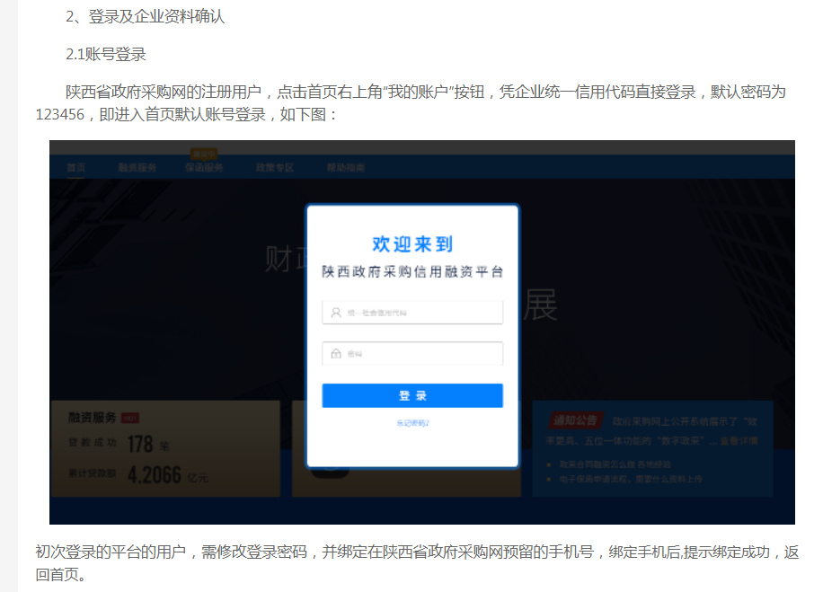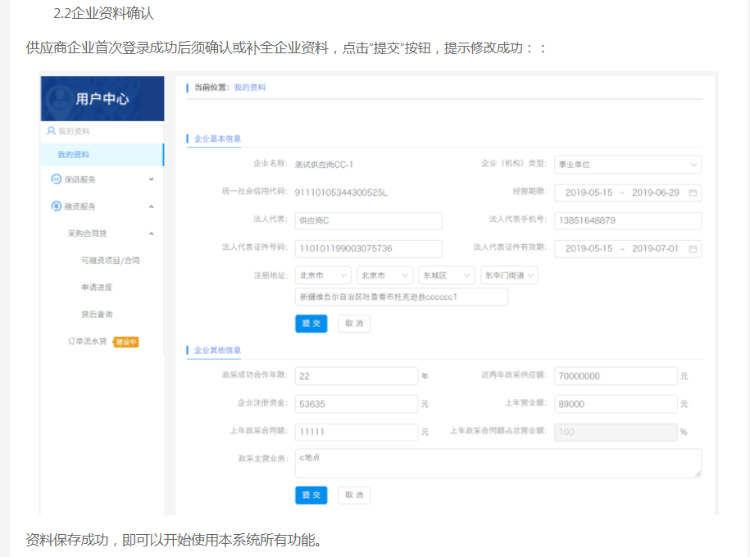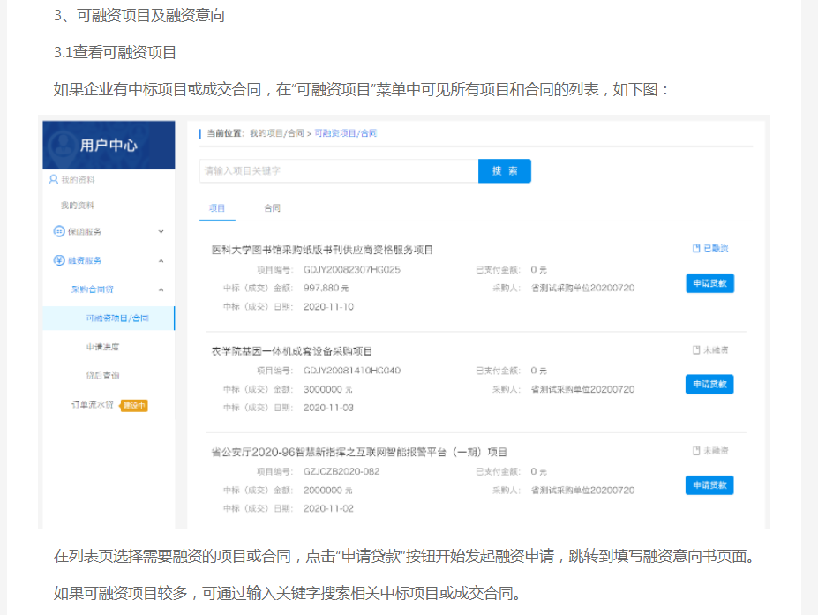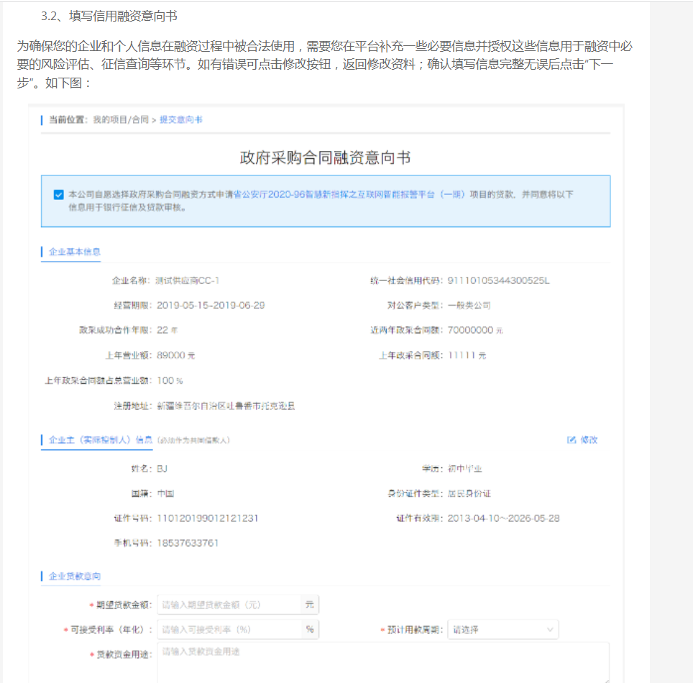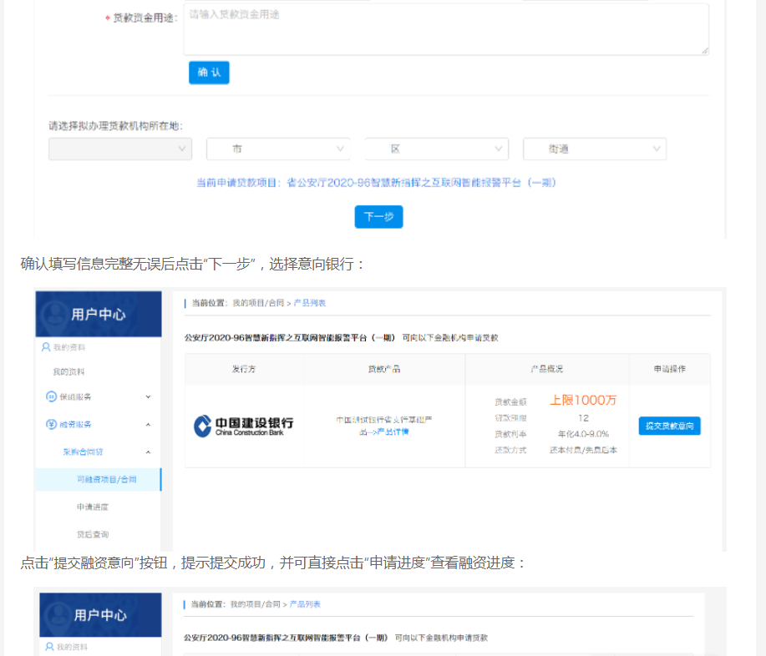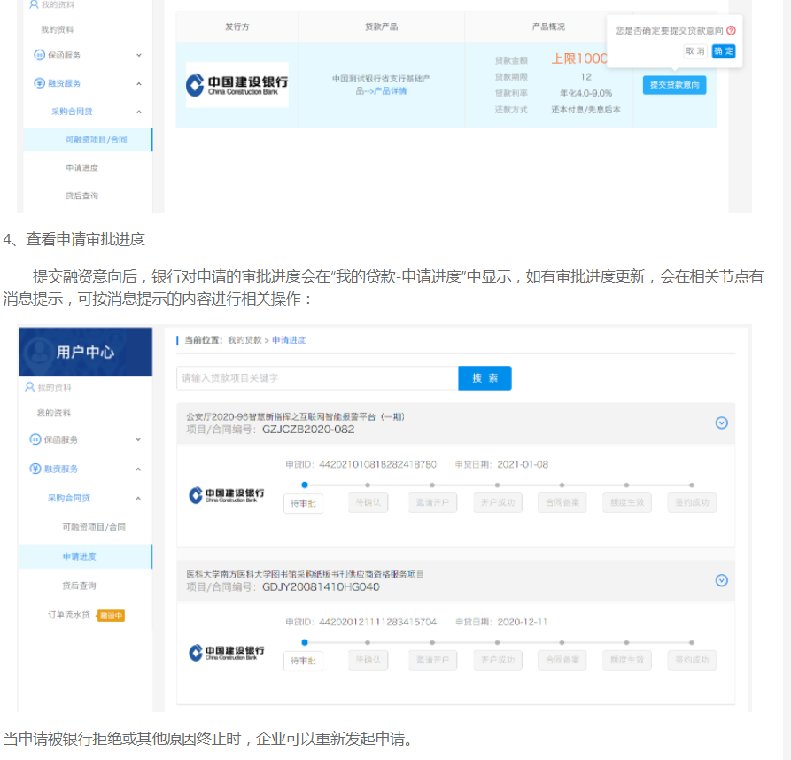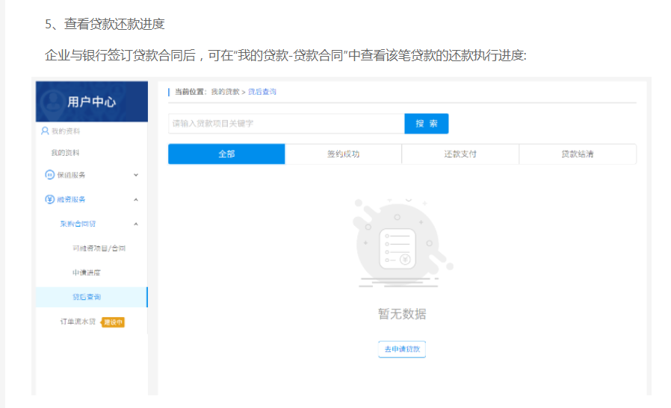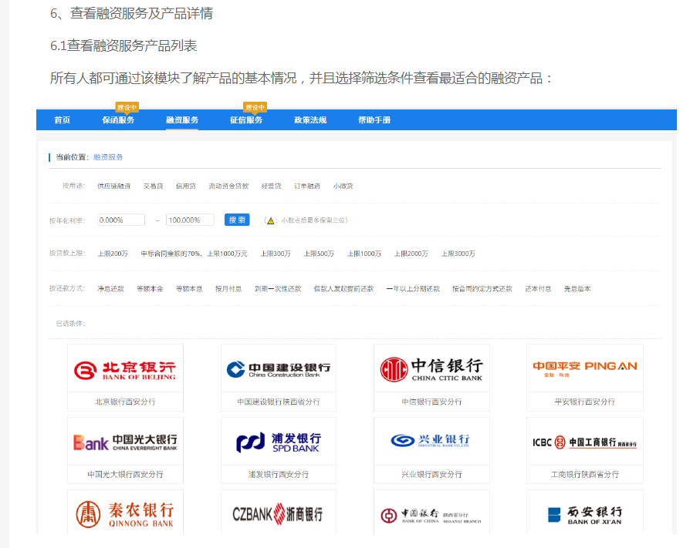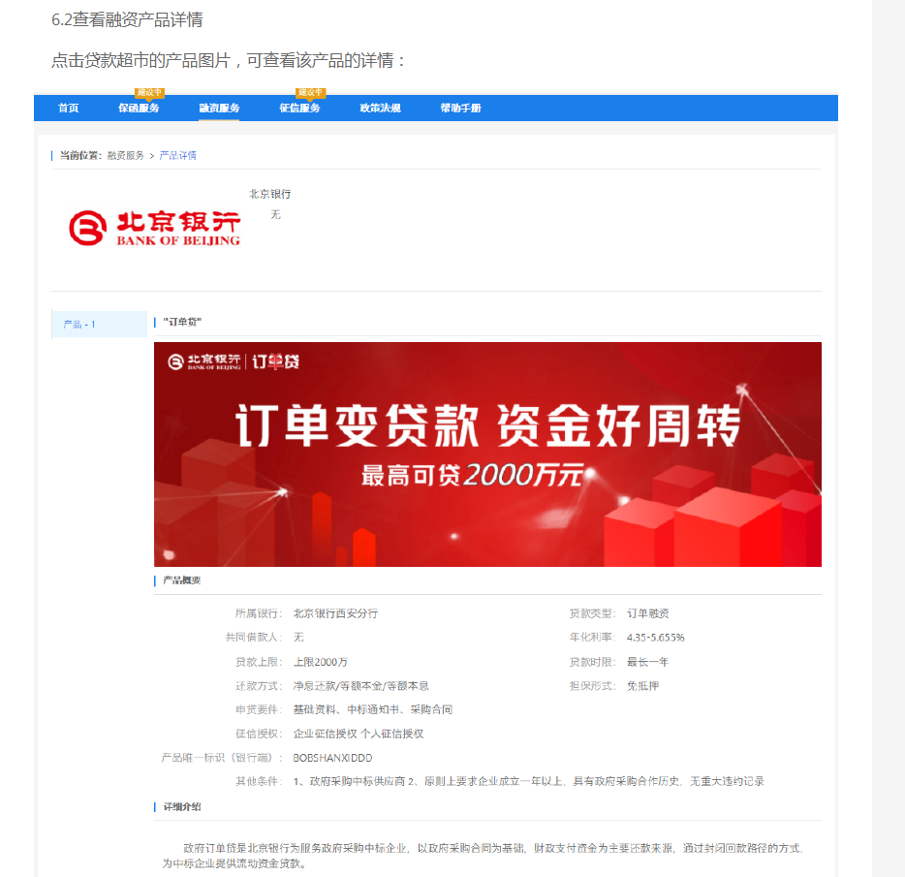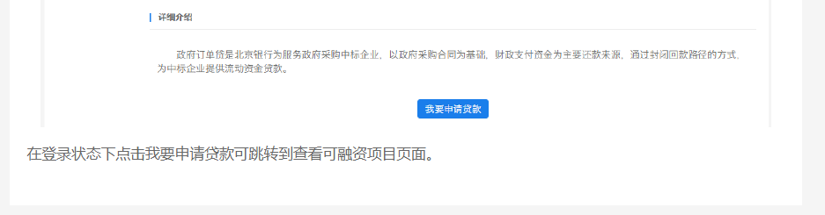

1. **合同条款及格式**

本表是对合同条款的具体补充和修改，如有矛盾，应以本资料表为准。

| **序号** | **内 容** |
| --- | --- |
| 1 | 采购人名称：西安市雁塔区城市管理和综合执法局  地 址：西安市雁塔区东仪路176号东仪厂院  项目名称：城警联动人员外包服务  资金来源：财政资金，资金已落实 |
| 2 | 项目服务地点：采购人指定地点。 |
| 3 | 服务期：两年（合同一年一签，第一年服务结束后，招标人可根据中标人第一年的服务质量考虑是否续签第二年合同）。  服务内容：即交付的服务与投标文件所指明的，或者与本合同所指明的服务内容及分项相一致。 |
| 4 | 1.投标人应在投标报价表中标明完成本次投标所要求的服务且验收合格的所有费用。中标总金额如遇财政预算核减，按财政核算执行。  2.付款方式和程序：  （1）付款方式：按月支付，据实结算（每次付款前，乙方均需提交付款申请书和等额合格发票，并经甲方审核）  （2）支付方式：银行对公转账。 |
| 5 | **违约责任：**  按《中华人民共和国政府采购法》《中华人民共和国民法典》中的相关条款执行。  未按合同或招标文件要求提供服务或服务不能满足采购人技术要求，采购单位有权终止合同，甚至对供应商违约行为进行追究。 |

**城警联动人员外包服务合同**

（示范文本）

**合同编号：**

**采购合同包：**

**甲方([采购人](http://set2.mail.qq.com/cgi-bin/mail_spam?action=check_link&spam=0&url=http://www.baidu.com/s?wd=%E9%87%87%E8%B4%AD%E5%8D%95&hl_tag=textlink&tn=SE_hldp01350_v6v6zkg6))：**

**[乙方](http://set2.mail.qq.com/cgi-bin/mail_spam?action=check_link&spam=0&url=http://www.baidu.com/s?wd=%E4%B9%99%E6%96%B9&hl_tag=textlink&tn=SE_hldp01350_v6v6zkg6)(投标人)：**

签订时间： 年 月 日

甲方：（前款所称采购人） 住所：

乙方：（前款所称中标人） 住所：

**一、合同内容**（标的、数量、质量等）**:**

**二、合同价款**

合同总价为人民币： 元（该项目费用包含但不限于乙方员工的工资、保险、驻场管理人员人工费、运营管理费、招标代理服务费、团建费、招聘费、培训费、风险金、残保金、税费、福利费、等所有费用。）

**三、合同结算**

1、资金支付条件及时间：按月支付，据实结算。（每次付款前，乙方均需提交付款申请书和等额合格发票，并经甲方审核）。

2、结算方式：银行转账。

3、结算单位：由甲方负责结算，乙方开具合同总价数的全额发票交采购人。

**四、履行期限、地点及方式:**

1、服务期： 。

2、服务地点：采购人指定地点

3、方式：按照采购人要求方式

**五、服务工作要求和质量保证**

（一）根据采购人需求，对岗位缺少的人员进行及时招聘补充

1、按时为外包员工签订劳动合同、建立员工档案、缴纳社会保险、发放工资及缴纳个税；

2、为外包员工办理工伤、生育、医疗报销、开具证明等手续；

3、协助外包员工办理人事档案、党组织关系的转接手续；

4、负责外包员工的的日常管理、关系转接、劳动争议、纠纷等；

5、负责为外包员工提供岗前培训、日常培训等。

（二）保障采购人工作稳定有序进行

1.发生劳动纠纷时承担取证、出庭等工作；

2.按照合同及法定程序争取权益；

3.按照解聘程序办理外包人员退回、解聘等手续；

4.根据采购人需求及时补充外包员工。

**六、甲方的权利和义务**

1、甲方单位人员有权指导乙方工作人员的各项工作，监督乙方合同执行效果，并对不完善的地方提出整改要求，乙方需配合执行。

2、甲方有权检查乙方人员的劳动合同及社会保险凭证，有权要求乙方更换不合格工作人员。

3、甲方有权对进入服务区内工作人员进行年龄核对，以身份证为准。

4、甲方有权对工作人员进行合理询问，依据合同检查是否执行岗位服务内容。

**七、乙方的权利和义务**

1、乙方的员工必须严格遵守甲方的规章制度，以良好的形象和积极的工作态度，按甲方要求开展工作；

2、乙方为甲方提供的工作人员必须符合甲方的要求，培训达标后持证上岗；

3、乙方应遵照《中华人民共和国劳动法》，与员工签订劳动合同，应根据《中华人民共和国劳动法》、《工伤保险条例》等法律法规规定，为员工提供社会保险等福利，并向采购人提供劳动合同、社会保险原件，经甲方确认后，由甲方留存劳动合同、社会保险复印件；

4、乙方应严格履行甲方的工作要求；

5、乙方员工凡违反岗位要求及附件中各项规章制度规定，甲方经乙方确认后，扣除员工当日服务费的50%；

6、乙方需满足甲方员工人数和服务质量要求，经甲方与乙方双方员工负责人确认，对达不到本项目采购要求所述条件要求的人员进行更换；

7、员工根据采购人不同区域的不同特点，做好防火、防盗、防破坏工作，如遇紧急事件，及时向相关领导汇报；

8、乙方员工在甲方服务区域内违法、犯罪，乙方应负全部责任；

9、如乙方员工在经营服务中为抢救采购人生命、财产致伤、致残、致死亡，其赔偿费用应从工伤保险基金中支付；

10、对甲方区域内的不安全隐患应及时提出书面建议并积极配合改进、解决。

**八、保密规定**

甲、乙双方应永久恪守因签署或履行本合同而获知的对方秘密信息及其它秘密资料。任何一方如将获知的对方秘密信息泄露给第三方，应赔偿因泄密而给对方造成的一切损失并承担相应的法律责任（包括刑事责任）。

**九、验收**

验收依据：

1、合同文本、合同附件、招标文件、投标文件。

2、国内相应的标准、规范。

**十、违约责任**

乙方违反本协议约定，不能完成本协议约定的服务内容或标准，甲方有权要求乙方限期整改、逾期未改正的甲方有权终止服务合同，若同时给甲方或使用方造成经济损失的乙方应承担相应的赔偿责任。

**十一、不可抗力事件处理**

1、因不可抗力造成违约的，遭受不可抗力一方应及时向对方通报不能履行或不能完全履行的理由，并在随后取得有关权威机构出具的证明后的15日内向另一方提供不可抗力发生以及持续期间的充分证据。基本于以上行为，允许遭受不可抗力一方延期履行、部分履行或者不履行合同，并根据情况可部分或全部免于承担违约责任。

2、本合同中的不可抗力指不能预见、不能避免并不能克服的客观情况。包括但不限于：自然灾害如地震、台风、洪水、火灾、新冠疫情等；政府行为、法律规定或其适用的变化或者其他任何无法预见、避免或者控制的事件。

**十二、合同组成**

1、中标通知书

2、合同文件

3、国家相关规范及标准

4、公开招标文件

5、投标文件

**十三、解决争议的方法**

凡因本合同引起的或与本合同有关的争议，双方应友好协商解决。协商不成时，双方均同意采用以下第（ ）种争议解决方式：

（1）甲、乙双方均同意向（甲方所在地人民法院）提起诉讼。

（2）甲、乙双方均同意向（[仲裁委员会](http://www.baidu.com/s?wd=%E4%BB%B2%E8%A3%81%E5%A7%94%E5%91%98%E4%BC%9A&tn=SE_PcZhidaonwhc_ngpagmjz&rsv_dl=gh_pc_zhidao" \t "_blank)）提起仲裁。

**十四、合同生效及其它**

1、合同未尽事宜、由甲、乙双方协商，作为合同补充，与原合同具有同等法律效力。

2、本合同一式 份，甲方、乙方双方分别执 份， 备案 份。

3、合同经甲乙双方盖章、签字后生效，合同签订地点为 。

4、生效时间： 年 月 日

|  |  |
| --- | --- |
| 甲方名称（盖章）:  地址：  代表人（签字）：  电话：  开户银行：  帐号： | 乙方名称（盖章）:  地址：  代表人（签字）：  电话：  开户银行：  帐号： |

# 第四章 采购内容及技术要求

**一、**项目概况

根据《中共西安市雁塔区委办公室西安市雁塔区人民政府办公室<关于印发西安市雁塔区机关事业单位编制外聘用人员管理暂行办法>的通知》【雁办字（2020）74号】文件、2021年6月11日《区政府专题会议纪要》及2022年3月21日《区政府专题会议纪要》精神，招录一批城警联动专职队员。

城警联动人员外包服务包1：招录人数80人，包预算380万元/年。

城警联动人员外包服务包2：招录人数150人，包预算750万元/年。

二、服务内容

乙方接受甲方委托，为甲方人事外包员工（以下简称“外包员工”）办理以下事宜：

用工服务—乙方为甲方提供人事外包，具体外包人数根据甲方的外包要求及外包名单计算。被外包员工与乙方签订劳动合同，外包员工的工作地点、岗位、方式等工作状况由甲方根据业务需要安排。乙方负责为外包员工办理以下手续：

1.为外包员工办理合法用工手续；

2.为外包员工建立员工档案；

3.依法为外包员工缴纳社会保险或者意外伤害险；

4.处理外包员工发生工伤、生育、医疗等相关事宜；

5.根据实际需要，为外包员工出具各种有关证明等；

6.协助外包员工办理党员组织关系的接收手续；

7.乙方为甲方提供社保的年检及员工社保的申报服务；

8.退工服务—乙方为离职的外包员工办理合法退工手续；

9.为符合条件的外包员工办理失业金申领手续；

10.为符合条件的外包员工办理社保的转移手续；

11.协助外包员工办理党员关系的转移；

12.对于非因为甲方原因与外包员工发生的劳务争议，由乙方处理，与甲方无关。

13.工资发放服务—由乙方发放外包员工工资，并由乙方统一代扣代缴个人所得税，以及通过合法有效的途径减少或避免个人所得税的缴纳；

14.员工福利管理服务—根据采购人需求，为外包员工提供福利保障，包括但不限于节日慰问（如春节、端午、中秋等）及其他福利发放；

15.政策咨询—根据甲方的情况，乙方提供本地范围内的人事、劳动、社保待遇及员工福利政策咨询，仅以政府发布政策的提供和解释为限。

三、服务要求

1.甲方对外包员工的聘用有选择权、决定权，并在外包期间具有工作安排管理指挥权。

2.甲方有权根据业务需要确定外包员工的工作地点、岗位、考核方式等标准，但上述内容应符法律法规的规定。

3.甲方应履行劳动合同法第62条规定的义务，维护被外包劳动者的合法权益。

4.对于乙方与外包员工签订劳动合同并外包到甲方工作的员工，甲方可以设定试用期，试用期期限根据外包期确定，且计入外包期。试用期按照法律规定，被外包劳动者的试用期按照以下约定执行：

外包期限在3个月以上不满一年的，试用期为1个月；

外包期限在1年以上不满3年的，试用期为2个月；

外包期限在3年以上的，试用期为6个月。

特殊用工与特殊人员的试用期由双方协商后确定。

5.外包员工有下列情形之一的，甲方提供书面证明材料可以将外包员工退回乙方，且无须向乙方支付经济补偿，但应提前5个工作日以书面形式通知乙方。

在试用期间被证明不符合甲方录用条件的；

严重违反甲方单位的规章制度的；

严重失职，营私舞弊，给甲方造成重大损害的；

外包员工同时与其他用人单位建立劳动关系、对完成甲方的工作任务造成严重影响，或者经用人单位提出，拒不改正的；

以欺诈、胁迫的手段或者乘人之危，使对方在违背真实意思的情况下订立或者变更劳动合同的致使劳动合同无效的；

被依法追究刑事责任的；

外包期未满，被外包员工提出停止外包或擅自离岗；

其他符合法律、法规、政策规定的情形。

6.外包员工有下列情形之一的，甲方有权将外包人员退回乙方，但应提前35日以书面形式通知乙方，涉及以下情况所产生经济补偿，甲方按照国家有关规定办理。

患病或者非因工负伤，在规定的医疗期满后不能从事原工作，也不能从事由用人单位另行安排的工作的；

不能胜任工作，经过培训或者调整工作岗位，仍不能胜任工作的；

本协议订立时所依据的客观情况发生重大变化，致使劳动合同无法履行，经甲、乙双方与其协商，未能就变更劳动合同内容达成协议的；

外包员工外包期限满而终止外包的（除用工单位维持或提高劳动条件，但外包员工拒绝续签的情形以外）；

经甲、乙双方和外包员工协商，达成书面协议同意解除外包的；

法律、法规规定的其他情形。

7.外包人员因以下原因提出与乙方解除劳动合同，外包人员按规定应得的经济补偿及依法所得的赔偿金由甲方承担：

甲方未按法律规定或本协议的约定提供劳动保护和劳动条件的；

因甲方原因未能及时向乙方足额支付劳动报酬的；

因甲方原因未依法向乙方支付社会保险费的；

甲方无故或者违反法律规定辞退外包员工的；

甲方的规章制度违反法律、法规的规定，损害劳动者权益的；

外包员工与乙方发生劳动争议、诉讼或其他法律纠纷时，由乙方负责协调处理，甲方应予以配合，并及时向乙方提供相关的资料。

8.根据法律规定和地方政府的规定，甲方要求乙方代办的有关事项所发生的实际费用，由甲方支付。

9.甲方有权随时派员查看外包员工的社保保险账目，乙方必须配合。

10.甲方每月18日前向乙方提供次月人事外包新增及离职人员信息，因甲方提供离职信息不及时从而造成乙方已申报缴纳社保费用，且社保部门不予以退费时，已产生的个人及单位的社保费用由甲方承担。

11.甲方应依法向乙方外包员工提供符合劳动保护规定的工作场所、工作条件和福利待遇。外包员工从事有职业危害工作的，甲方应依照国家相关法律规定执行。

12.甲方有权对外包员工的工作班次、休息日，根据工作需要合理调整。如甲方需安排外包员工加班的，甲方应支付加班费并应符合政府的有关规定；

13.甲方在接到外包人员的离职通知后，甲方应在5日（如遇国家法定节假日顺延）内书面告知乙方并将外包人员经本人签字的辞职申请或其它资料交乙方。

四、其他服务

1.配备驻场人员进行现场管理；

2.每年提供不少于1次组织外包员工团建服务；

3.组织外包员工开展培训，不限于入职培训、业务技能提升培训、党风廉政建设培训等其他培训服务；

4.对外包员工提供日常绩效考核管理服务；

5.对外包员工提供日常团队管理服务；

6.对外包员工提供其他增值服务。

# 第五章 评标方法

**一．评标方法**

按照《中华人民共和国政府采购法》《中华人民共和国政府采购法实施条例》及中华《政府采购货物和服务招标投标管理办法》的规定，本次评标采用**综合评分法**--投标文件满足招标文件全部实质性要求，且按照评审因素的量化指标评审得分最高的供应商为中标候选人。（最低报价不是中标的唯一标准）。

**二．评标委员会负责具体评标事务，并独立履行下列职责**

2.1审查、评价投标文件是否符合招标文件的商务、技术、合同条款等实质性要求；

2.2要求供应商对投标文件有关事项作出澄清或者说明；

2.3对投标文件进行比较和评价；

2.4确定中标候选人名单，以及根据采购人委托直接确定中标人；

2.5向采购人、采购代理机构或者有关部门报告评标中发现的违法行为。

**三．供应商存在下列情况之一的，投标无效**

3.1投标文件未按招标文件要求签署、盖章的；

3.2不具备招标文件中规定的资格要求的；

3.3报价超过招标文件中规定的预算金额或者最高限价的；

3.4投标文件含有采购人不能接受的附加条件的；

3.6无投标有效期或有效期达不到招标文件要求的；

3.7单位负责人为同一人或者存在直接控股、管理关系的不同供应商，参加本项目同一合同项下的投标的；

3.8为本采购项目提供整体设计、规范编制或者项目管理、监理、检测等服务的供应商，参加本采购项目投标的；

3.9提供虚假投标文件和资料的。

3.10法律、法规和招标文件规定的其他无效情形；

**四．供应商有下列情形之一的，视为供应商串通投标，其投标无效**

4.1不同供应商的投标文件由同一单位或者个人编制；

4.2不同供应商委托同一单位或者个人办理投标事宜；

4.3不同供应商的投标文件载明的项目管理成员或者联系人员为同一人；

4.4不同供应商的投标文件异常一致或者投标报价呈规律性差异；

4.5不同供应商的投标文件相互混装；

**五、评审标准**

5.1初步评审标准：

5.1.1资格评审标准：见附件1初步审查要素表

5.1.2符合性评审标准：见附件1初步审查要素表

5.2分值构成与评分标准**:**见附件2评标因素及权重分值表

**六．评审程序**

**6.1本采购项目评标按照下列工作程序进行**（在上一步评审中被认定无效投标者，不进入下一步的评审）**。**

6.1.1投标文件初审；

6.1.2澄清有关问题；

6.1.3比较与评价；

6.1.4推荐中标候选人名单。

**6.2投标文件初审**

采购人或采购代理机构根据本章第5.1.1 项规定的评审标准对投标文件进行资格性审查。有一项不符合评审标准的，将被认定为无效投标。

评标委员会根据本章第 5.1.2项规定的评审标准对投标文件进行符合性评审。有一项不符合评审标准的，评标委员会应当否决其投标。

在资格性审查阶段，不符合招标文件要求的，不得进入符合性审查，在符合性审查时未通过的，不得进入后续评审环节。

**6.3投标文件的澄清**

6.3.1为有助于投标文件的审查、比较和评价，评标委员会可要求供应商对其投标文件中非实质性（投标文件中含义不明确、同类问题表述不一致或者有明显文字和计算错误的内容）的有关问题进行澄清、说明或者补正。有关澄清、说明或者补正的要求和答复应以书面形式提交，并由其法定代表人或被授权人签字。供应商的澄清、说明或者补正不得超出投标文件的范围或者改变投标文件的实质性内容。评标委员会不接受供应商主动提出的澄清、说明。

6.3.2有效的书面澄清材料，是投标文件的补充材料，成为投标文件的组成部分。

6.3.3评标委员会认为供应商的报价明显低于其他通过符合性审查供应商的报价，有可能影响产品质量或者不能诚信履约的，应当要求其在评标现场合理的时间内提供书面说明，必要时提交相关证明材料；供应商不能证明其报价合理性的，评标委员会应当将其作为无效投标处理。

**6.4投标文件比较与评价**

6.4.1评委会应按照招标文件中规定的评标方法和标准，对资格性检查和符合性检查合格的投标文件进行商务和技术评估，综合比较与评价。

6.4.2如果投标文件没有实质性响应招标文件的要求，评委会将予以拒绝。供应商不得通过修正或撤销不合要求的偏离或保留，从而使其投标成为实质性响应的投标。

**七．政策性扣减**

**7.1政策性扣减范围**

7.1.1供应商符合小型、微型企业或监狱企业、残疾人福利性单位条件的，其投标报价价格评审时将按相应比例进行扣减。

7.1.2依据关于印发《政府采购促进中小企业发展管理办法》的通知（财库〔2020〕46号）的规定，在政府采购活动中，供应商提供的货物、工程或者服务符合下列情形的，享受中小企业扶持政策：

（1）在货物采购项目中，货物由中小企业制造，即货物由中小企业生产且使用该中小企业商号或者注册商标；在工程采购项目中，工程由中小企业承建，即工程施工单位为中小企业；在服务采购项目中，服务由中小企业承接，即提供服务的人员为中小企业依照《中华人民共和国劳动合同法》订立劳动合同的从业人员。

（2）在货物采购项目中，供应商提供的货物既有中小企业制造货物，也有大型企业制造货物的，不享受本办法规定的中小企业扶持政策。

（3）中小企业参加政府采购活动，应当出具符合财库〔2020〕46号规定的《中小企业声明函》,否则不得享受相关中小企业扶持政策。

（4）中小企业参加政府采购活动，应当出具符合财库〔2020〕46号规定的《中小企业声明函》,否则不得享受相关中小企业扶持政策。

7.1.3采购人拟采购产品属于优先采购节能、环境标志产品范围的，应当优先采购节能、环境标志产品；拟采购产品符合政府采购强制采购政策的，实行强制采购。

（1）采购人依据节能产品、环境标志产品品目清单和节能、环境标志产品认证证书实施政府优先采购和强制采购。

（2）采购人拟采购的产品属于品目清单范围的，采购人及其委托的采购代理机构将依据国家确定的认证机构出具的、处于有效期之内的节能、环境标志产品认证证书，对获得证书的产品实施政府优先采购或强制采购。

7.1.4监狱企业参加政府采购活动时，应当提供由省级以上监狱管理局、戒毒管理局(含新疆生产建设兵团)出具的属于监狱企业的证明文件。监狱企业参加政府采购活动时，视同小型、微型企业。

7.1.5符合条件的残疾人福利性单位在参加政府采购活动时，应当提供《残疾人福利性单位声明函》，并对声明的真实性负责。残疾人福利性单位参加政府采购活动时，视同小型、微型企业；残疾人福利性单位属于小型、微型企业的，不重复享受政策。

**7.2政策性扣减方式**

7.2.1对于未预留份额专门面向中小企业采购的采购项目，以及预留份额项目的非预留部分采购包中符合条件的小微企业报价给予10%的扣除。

7.2.2**享受扶持政策获得政府采购合同的，小微企业不得将合同分包给大中型企业，中型企业不得将合同分包给大型企业。**

7.2.3监狱企业、残疾人福利性单位视同小微企业，享受预留份额、评审中价格扣除等促进中小企业发展的政府采购政策。监狱企业、残疾人福利性单位属于小微企业的，不重复享受政策。

7.2.4供应商享受支持中小型企业发展政策优惠的，可以同时享受节能、环境标志产品优先采购政策。

**八．特殊情况的处理**

8.1单一产品采购项目中，提供相同品牌的产品的不同供应商参加同一合同项下投标的，按以下方法处理：

8.1.1使用综合评分法的采购项目，提供相同品牌产品且通过资格审查、符合性审查的不同供应商参加同一合同项下投标的，按一家供应商计算，评审后得分最高的同品牌供应商获得中标人推荐资格；评审得分相同的，由采购人及评标委员会按照投标报价最低的方式确定一个供应商获得中标人推荐资格，其他同品牌供应商不作为中标候选人。

8.2非单一产品采购项目中，提供相同品牌的核心产品的不同供应商参加同一合同项下投标的，按以下方法处理：

8.2.1使用综合评分法的采购项目，提供相同品牌核心产品且通过资格审查、符合性审查的不同供应商参加同一合同项下投标的，按一家供应商计算，评审后得分最高的同品牌供应商获得中标人推荐资格；评审得分相同的，由采购人及评标委员会按照投标报价最低的方式确定一个供应商获得中标人推荐资格，其他同品牌供应商不作为中标候选人。

8.2.2核心产品为两个及以上时，当所有核心产品品牌均相同时，在评审时按同一供应商计算；部分核心产品品牌相同时按不同供应商计算。

8.3投标文件报价出现前后不一致的，按照下列规定修正：

8.3.1投标文件的大写金额和小写金额不一致的，以大写金额为准；

8.3.2总价金额与按单价汇总金额不一致的，以单价金额计算结果为准；

8.3.3 报价一览表报价与电子化系统中报价不一致的，以电子化系统中报价为准。

**按上述修正的顺序和方法调整的投标报价应对供应商具有约束力。如果供应商不接受修正后的价格，其投标将按无效投标处理。**

**九．定标**

9.1评标结果由全体评标委员会成员签字确认。

9.2采购人根据评标报告中推荐的中标候选人排列顺序确定中标人，以复函通知采购代理机构。

**附件1：**

**初步审查要素表**

**适用于合同包1、合同包2**

| 条款号 | | 评审因素 | | 评审标准 |
| --- | --- | --- | --- | --- |
| 2.1.1 | 资格评审  标准 | 基本资格条件 | | （1）具有独立承担民事责任的法人、其他组织或自然人，并出具合法有效的营业执照或事业单位法人证书等国家规定的相关证明，自然人参与的提供其身份证明；  （2）提供2024年度经审计的完整财务报告（成立时间至提交投标文件截止时间不足一年的可提供成立后任意时段的资产负债表），或其基本存款账户开户银行出具的资信证明；  （3）提供具有履行合同所必需的设备和专业技术能力的承诺；  （4）提供投标截止日前一年内任意一个月的纳税凭据或完税证明（增值税、印花税、城市维护建设费、企业所得税等一种或多种税种），依法免税的应提供相关证明材料；  （5）提供投标截止日前一年内任意一个月的社会保障资金缴存单据或社保机构开具的社会保险参保缴费情况证明，依法不需要缴纳社会保障资金的应提供相关证明材料；  （6）参加政府采购活动前三年内，在经营活动中没有重大违法记录的书面声明。 |
| 特定资格条件 | | 1.法定代表人授权书（附法定代表人、被授权人身份证复印件），法定代表人直接参加投标，须提供法定代表人身份证明及身份证复印件； |
| 2.投标人不得为“信用中国”网站（www.creditchina.gov.cn）中列入“失信被执行人（中国执行信息公开网http：//zxgk.court.gov.cn/shixin/）”和“重大税收违法失信主体”的投标人，不得为中国政府采购网（www.ccgp.gov.cn）政府采购“严重违法失信行为记录名单”中被财政部门禁止参加政府采购活动的投标人；（采购代理机构在开标现场查询相关信用记录，对列入失信被执行人、重大税收违法案件当事人名单、政府采购严重违法失信行为记录名单及其他不符合《中华人民共和国政府采购法》第二十二条规定条件的采购代理机构将拒绝其参与政府采购活动，查询结果以电子或纸质方式留存）； |
| 3.投标人应具备行业行政主管部门颁发的《人力资源服务许可证》和《劳务派遣经营许可证》 |
| 4.本项目不接受联合体投标。 |
| 注：以上为必备资格条件，缺一项或某项达不到要求，按无效投标处理。资格审查时以投标文件中所附证明材料（信用中国和中国政府采购网信用记录可不提供，由代理机构查询并留存）为准。 | | | | |
| 2.1.2 | 符合性评审标准 | 有效性审查 | 投标文件的签署盖章 | 投标文件上法定代表人或被授权人的签字齐全并加盖公章 |
| 是否专门面向中小企业 | 本项目专门面向中小企业采购，供应商应为中小微企业或监狱企业或残疾人福利性单位。供应商为中型、小型、微型企业的，提供《中小企业声明函》；供应商为监狱企业的，应提供监狱企业的证明文件；供应商为残疾人福利性单位的，应提供《残疾人福利性单位声明函》。 |
| 投标文件格式 | 应符合“投标文件格式”要求 |
| 报价唯一 | 只能有一个有效报价，不得提交选择性报价，且报价不超过采购预算金额或最高限价。 |
| 投标文件内容 | 投标文件内容齐全、无遗漏 |
| 响应性审查 | 对招标文件响应程度 | 要求实质性条款全部响应，不能有采购人不能接受的附加条件 |
| 服务期 | 应满足招标文件中要求的服务期 |
| 投标有效期 | 应满足招标文件中的规定 |

**附件2：**

**评标因素及权重分值表**

**适用于合同包1、合同包2**

|  |  |  |  |  |
| --- | --- | --- | --- | --- |
| **类别** | **总分** | **评标因素** | **最高得分** | **根**  **据**  **投**  **标**  **文**  **件**  **的**  **响**  **应**  **程 度**  **按**  **差**  **别**  **计**  **分**  **。** |
| **投标价格** | **10分** | 1.经初审合格的投标文件，其投标报价为有效投标价。对符合政策性扣减的有效投标报价进行政策性扣减，并依据扣减后的价格（评审价格）进行价格评审。  2.有效最低报价为基准价得10分。  3.按（有效最低报价/有效投标报价）×10的公式计算其得分。  4.投标报价不完整的，不进入评标基准价的计算，本项得0分。 | 10分 |
| **技术评审** | **64分** | **服务方案：**  一、评审内容  1、投标人根据招标文件内容及要求做出具体响应内容、列出具体的人员聘用方案；  2、针对本项目提供《人员管理规范》建立常态化招聘渠道提供详细的描述；  3、针对本项目情况及采购人要求，岗前培训、技能提升培训、新业务培训对投入本项目服务人员进行岗位培训；  4、具有完善的档案资料管理和移交工作制度；  二、赋分标准  每个单项内容完整丰富、思路明晰合理、科学、实用、针对性强得5分；  每个单项内容相对完整、思路相对明晰合理、科学、实用、针对性相对合理得4分；  每个单项内容基本完整具有可行性，针对性一般得3分；  每个单项内容不够完整、思路不够明晰合理、针对性相对弱得2分；  每个单项内容简略、可行性存在不足得1分；  未提供相关内容不得分。 | 20分 |
| **应急预案管理方案：**  一、评审内容  1、投标人具有具体的针对劳务纠纷的处理办法及形式；  2、具有可行完善的突发事件处理预案管理措施；  二、赋分标准  每个单项内容完整丰富、思路明晰合理、科学、实用、针对性强得5分；  每个单项内容相对完整、思路相对明晰合理、科学、实用、有一定的针对性得4分；  每个单项内容基本完整具有可行性，针对性一般得3分；  每个单项内容不够完整、思路不够明晰合理、针对性相对弱得2分；  每个单项内容简略、可行性存在不足得1分；  未提供相关内容不得分。 | 10分 |
| **考核方案：**  一、评审内容  投标人针对本项目的工作人员实际出勤情况、现场工作纪律和业务能力等方面提供详细考核方案；  二、赋分标准  考核内容完整、思路明晰合理、科学、实用、针对性强得5分；  考核内容相对完整、思路相对明晰合理、科学、实用、针对性相对合理得4分；  考核内容基本完整具有可行性，针对性一般得3分；  考核内容不够完整、思路不够明晰合理、针对性相对弱得2分；  考核内容简略、可行性存在不足得1分；  未提供相关内容不得分。 | 5分 |
| **考核相关管理制度：**  一、评审内容  1、根据有关法律法规和实际情况制定《请销假管理制度及考核办法》；  2、根据有关法律法规和各岗位实际情况制定《岗位考核细则》；  3、根据有关法律法规和实际情况制定适合本单位工作的《工作人员奖惩制度》；  4、根据有关法律法规和各岗位实际情况制定《绩效考核管理办法》；  二、赋分标准  每个单项内容完整、制度明确合理、科学、实用，针对性强得3分；  每个单项内容相对完整、制度相对合理、科学、实用，针对性一般得2分；  每个单项内容简略、针对性差得1分；  未提供相关内容不得分。 | 12分 |
| **服务保障措施及方案：**  一、评审内容  1、针对本项目提供服务保障措施；  2、针对本项目有定期回访方案，保证服务质量；  二、赋分标准  每个单项内容完整、思路明晰合理、科学、实用、针对性强得4分；  每个单项内容相对完整、思路相对明晰合理、科学、实用、针对性相对合理得3分；  每个单项内容不够完整、思路不够明晰合理、针对性相对弱得2分；  每个单项内容简略、可行性存在不足得1分；  未提供相关内容不得分。 | 8分 |
| **安全保证措施：**  一、评审内容  结合本项目实际情况，提供安全保证措施。  措施详细完整、可行性、针对性强，能确保项目安全的得5分；  措施相对完整，有一定的可行性及针对性以保证项目安全的得4分；  措施基本完整、符合项目实际需求，但可行性、针对性一般的得3分；  措施简单，与项目实际需求存在偏离但有一定可行性的得2分；  措施简单、有较大的不合理性得1分；  未提供相关内容不得分。 | 5分 |
| **关键点、重难点分析**：  一、评审内容  针对本项目正确识别本项目关键点及重难点，逐条列出且分析全面、具体、透彻，解决对策；  二、赋分标准  内容完整丰富、思路明晰合理、分析明确、针对性强得4分；  内容完整、思路分析不全面、针对性一般得3分；  内容不够完整、思路模糊、针对性较弱得2分；  内容简略、分析差无针对性得1分；  未提供相关内容不得分。 | 4分 |
| **人员配备管理** | **10分** | 一、评审内容  1、针对本项目提供项目配备人员，人员数量，人员具有丰富从业工作经验，且人员配置全面、合理，对人员的年龄、职业经历、劳动合同、社保缴纳证明、相关证书（如有）等提供详细的描述和佐证；  2、针对本项目人员薪酬体系、福利、社会保险方案等提供详细的描述；  二、赋分标准  每个单项内容完整丰富、配备合理、佐证资料完整、科学、实用、针对性强得5分；  每个单项内容相对完整、配备相对合理、佐证资料完整、针对性相对合理得4分；  每个内容完整、配备较弱、有佐证、针对性一般得3分；  每个单项内容不够完整、配备一般、缺少佐证、针对性相对弱得2分；  每个单项内容简略、配备不合理、无佐证得1分；  未提供相关内容不得分。 | 10分 |
| **服务承诺及建议** | **8分** | 一、评审内容  1、为更好的服务于本项目，投标人对项目提出合理化建议；  2、为更好的服务于本项目及采购人，投标人对项目提出相应的服务承诺（包括不限于针对本项目服务过程中的人员到岗情况等）；  二、赋分标准  每个单项内容完整、思路明晰合理、科学、实用、针对性强得4分；  每个单项内容相对完整、思路相对明晰合理、科学、实用、针对性相对合理得3分；  每个单项内容不够完整、思路不够明晰合理、针对性相对弱得2分；  每个单项内容简略、可行性存在不足得1分；  未提供相关内容不得分。 | 8分 |
| **业绩** | **8分** | 提供自2022年1月1日至今类似项目的业绩（需附合同复印件并加盖公章或中标通知书复印件，时间以合同签订时间或中标通知书落款时间为准），每提供一个业绩得2分，满分8分。 | 8分 |
| **备注** | 1.各评委应按照本评标方法独立打分。  2.分项评分超出评分标准范围或评标委员会成员对客观评审因素评分不一致时，采购代理机构可以要求评标委员会复核或者书面说明理由，评标委员会拒绝的，应予记录并向本级财政部门报告。  3.若出现综合得分并列时，比较投标价格，价格低的排序在前；若价格得分仍相同，比较技术得分，此分项得分高者排序在前；若技术得分仍相同，则由全体评标委员会成员无记名投票，得票高者排序在前。  4.评标过程中，若出现特殊情况时，由评标委员会决定暂停评标，并提出具体处理意见。 | | | |

# 第六章 投标文件构成及格式

**项目编号：SXWXZBDL2025-ZC-GK1004**

**（正本或副本）**

**城警联动人员外包服务**

**投 标 文 件**

**包号：**

**供应商名称： （公章）**

**年 月 日****目 录**

1. 投标函
2. 投标报价表
3. 投标方案说明书
4. 商务条款偏离表
5. 供应商承诺书
6. 资格证明文件
7. 其他资料

## 一、投标函

**致：采购人名称/陕西万兴招标代理有限公司**

根据贵方“ 项目名称 ”的投标邀请(编号： )包号： ，签字代表（全名、职务）经正式授权并代表供应商(供应商名称、地址) 提交电子投标文件并做以下承诺，并负法律责任：

1. 投标报价为： 元。
2. 如果中标，我们根据招标文件的规定，履行合同的责任和义务。
3. 我们已详细阅读和审核全部招标文件（含修改部分，如有的话）及有关附件，我们知道必须放弃提出含糊不清或误解的问题的权利。
4. 我们同意在投标有效期内（自开标之日起 天），本投标函对我方具有约束力。
5. 同意提供贵方可能另外要求的与本投标有关的任何证据和资料。
6. 我们同意，如果中标，向陕西万兴招标代理有限公司交纳招标代理服务费。
7. 与本投标有关的一切正式往来通讯为：

联系地址：

邮政编码：

电 话：

传 真：

供应商名称： （盖单位公章）

法定代表人或被授权人： （签字或盖章）

日 期： 年 月 日

**二、投标报价表**

**2.1开标一览表**

项目名称：

项目编号：

包号：

|  |  |  |
| --- | --- | --- |
| 投标报价（元） | 服务期 | 备注 |
|  |  |  |
| 大写：人民币 元  小写：¥ 元 | | |
| **注：电子化开标一览表填写时，“投标总价（合计）”值须按本栏所填写值填写，若不按照本规则填写，可能导致电子化系统无法识别报价，后果自负。** | | |

供应商名称： （盖单位公章）

法定代表人或被授权人： （签字或盖章）

日 期： 年 月 日

## 

**2.2分项报价**

项目名称：

项目编号：

包号：

**（格式自拟）**

**注：1.投标人需体现出费用明细，应确保完成本项目的所有费用均包含在分项报价中**。

**2.分项报价合计总金额与开标一览表投标报价保持一致。**

投标人名称： （加盖单位公章）

法定代表人或被授权人： （签字或盖章）

日 期：

## 三、投标方案说明书

供应商按招标文件的要求，依据评审方法附件2“**评标因素及权重分值表**”相关内容编写，格式自拟。

**附表1**

**服务应答表**

|  |  |  |  |  |
| --- | --- | --- | --- | --- |
| 序号 | 招标文件要求 | 投标文件的应答 | 响应/偏离 | 备注 |
|  |  |  |  |  |
|  |  |  |  |  |
|  |  |  |  |  |
|  |  |  |  |  |
|  |  |  |  |  |
|  |  |  |  |  |
|  |  |  |  |  |
|  |  |  |  |  |
|  |  |  |  |  |
|  |  |  |  |  |

供应商名称： （加盖单位公章）

法定代表人/被授权人： （签字或盖章）

日 期：

注：1.按照招标项目服务要求的顺序对应填写。

2.供应商若与招标文件中第四章服务内容及技术要求的全部内容和标准要求事项完全响应，无偏差，此表可不填写。

**附表2 本项目拟投入人员汇总表**

（一）本项目拟投入人员汇总表

| **序号** | **姓 名** | **性别** | **年龄** | **学历** | **技术**  **职称** | **资格证**  **书种类** | **工作**  **年限** | **拟担任的职务** | **岗位**  **情况** |
| --- | --- | --- | --- | --- | --- | --- | --- | --- | --- |
|  |  |  |  |  |  |  |  |  |  |
|  |  |  |  |  |  |  |  |  |  |
|  |  |  |  |  |  |  |  |  |  |
|  |  |  |  |  |  |  |  |  |  |
|  |  |  |  |  |  |  |  |  |  |
|  |  |  |  |  |  |  |  |  |  |
|  |  |  |  |  |  |  |  |  |  |
|  |  |  |  |  |  |  |  |  |  |
|  |  |  |  |  |  |  |  |  |  |
|  |  |  |  |  |  |  |  |  |  |
|  |  |  |  |  |  |  |  |  |  |
|  |  |  |  |  |  |  |  |  |  |
|  |  |  |  |  |  |  |  |  |  |
|  |  |  |  |  |  |  |  |  |  |
|  |  |  |  |  |  |  |  |  |  |
|  |  |  |  |  |  |  |  |  |  |
|  |  |  |  |  |  |  |  |  |  |
|  |  |  |  |  |  |  |  |  |  |
|  |  |  |  |  |  |  |  |  |  |
|  |  |  |  |  |  |  |  |  |  |
|  |  |  |  |  |  |  |  |  |  |
|  |  |  |  |  |  |  |  |  |  |
|  |  |  |  |  |  |  |  |  |  |
|  |  |  |  |  |  |  |  |  |  |

注：1、“岗位情况”须注明该人在本单位是在岗、返聘还是外聘。

2、供应商可适当调整该表格式，但不得减少信息内容。

（二） 本项目拟投入主要人员简历表

本项目拟投入主要人员简历表

|  |  |  |  |  |  |  |  |  |
| --- | --- | --- | --- | --- | --- | --- | --- | --- |
| 姓 名 | |  | 性 别 |  | | 年 龄 |  | |
| 职 称 | |  | 身份证号 |  | | 专业/年限 |  | |
| 毕业时间 | |  | 毕业学校 |  | | 学历/专业 |  | |
| 资格证书 | |  | 注册时间 |  | | 从业时间 |  | |
| 是否属供应商固定雇员 | | |  | 为供应商服务时间 | | |  | |
| 拟在本项目担任职务 | | |  | | | | | |
| 教育和培训背景 | | | | | | | | |
| （教育背景从大学开始，包括毕业院校名称、专业、起始时间。培训填写与专业技术、业务有关的内容） | | | | | | | | |
| 工作经历 | | | | | | | | |
| 时 间 | 参加过的项目名称  及当时所在单位 | | | 担任何职 | 主要工作内容 | | | 备 注 |
|  |  | | |  |  | | |  |
|  |  | | |  |  | | |  |
|  |  | | |  |  | | |  |
|  |  | | |  |  | | |  |
|  |  | | |  |  | | |  |
|  |  | | |  |  | | |  |

注：表后附身份证、毕业证、职称证、执业资格证、获奖证书（如果有）复印件。

## 四、商务条款偏离表

|  |  |  |  |  |  |
| --- | --- | --- | --- | --- | --- |
| 序号 | 招标文件条目号 | 招标文件的商务条款 | 投标文件的商务条款 | 偏离 | 说明 |
|  |  |  |  |  |  |
|  |  |  |  |  |  |
|  |  |  |  |  |  |
|  |  |  |  |  |  |
|  |  |  |  |  |  |
|  |  |  |  |  |  |
|  |  |  |  |  |  |

说明：

**1、本表只填写投标文件中与招标文件有偏离（包括正偏离和负偏离）的内容，投标文件中商务响应与招标文件要求完全一致的，不用在此表中列出，但必须提交空白表。**

2、供应商必须据实填写，不得虚假响应，否则将取消其投标或中标资格，并按有关规定进处罚。

供应商名称： （盖单位公章）

法定代表人或被授权人： （签字或盖章）

日 期： 年 月 日

**五、供应商承诺书**

**5.1陕西省政府采购供应商拒绝政府采购领域商业贿赂承诺书**

为响应党中央、国务院关于治理政府采购领域商业贿赂行为的号召，我公司/单位在在此庄严承诺：

1. 在参与政府采购活动中遵纪守法、诚信经营、公平竞标。
2. 不向政府采购人、采购代理机构和政府采购评审专家进行任何形式的商业贿赂以谋取交易机会。
3. 不向政府采购代理机构和采购人提供虚假资质文件或采用虚假应标方式参与政府采购市场竞争并谋取中标、成交。
4. 不采取“围标、陪标”等商业欺诈手段获得政府采购定单。
5. 不采取不正当手段诋毁、排挤其他供应商。
6. 不在提供商品和服务时“偷梁换柱、以次充好”损害采购人的合法权益。
7. 不与采购人、采购代理机构政府采购评审专家或其它供应商恶意串通，进行质疑和投诉，维护政府采购市场秩序。
8. 尊重和接受政府采购监督管理部门的监督和政府采购代理机构招标采购要求，承担因违约行为给采购人造成的损失。
9. 不发生其他有悖于政府采购公开、公平、公正和诚信原则的行为。

承诺单位： （盖章）  
法定代表人或被授权人： （签字或盖章）  
地 址：

邮 编：   
电 话：

年 月 日

**5.2 供应商企业关系关联承诺书**

1、供应商在本项目投标中，不存在与其它供应商负责人为同一人，有控股、管理等关联关系承诺：

1.1管理关系说明：

我单位管理的具有独立法人的下属单位有： 。

我单位的上级管理单位有 。

1.2股权关系说明：

我单位控股的单位有 。

我单位被 单位控股。

1.3单位负责人：

2、 （是或否，没有填否） 为采购项目提供整体设计、规范编制或者项目管理、监理、检测等服务的供应商。

3、其他与本项目有关的利害关系说明：

我单位承诺以上说明真实有效，无虚假内容或隐瞒。

供应商名称： （盖单位公章）

法定代表人或被授权人： （签字或盖章）

年 月 日

## 六、资格证明文件

**（一）基本资格条件：符合《中华人民共和国政府采购法》第二十二条的规定，并提供以下资料；**

1.具有独立承担民事责任的法人、其他组织或自然人，并出具合法有效的营业执照或事业单位法人证书等国家规定的相关证明，自然人参与的提供其身份证明；

2.提供2024年度经审计的完整财务报告（成立时间至提交投标文件截止时间不足一年的可提供成立后任意时段的资产负债表），或其基本存款账户开户银行出具的资信证明；

3.提供具有履行合同所必需的设备和专业技术能力的承诺；

4. 提供投标截止日前一年内任意一个月的纳税凭据或完税证明（增值税、印花税、城市维护建设费、企业所得税等一种或多种税种），依法免税的应提供相关证明材料；

5.提供投标截止日前一年内任意一个月的社会保障资金缴存单据或社保机构开具的社会保险参保缴费情况证明，依法不需要缴纳社会保障资金的应提供相关证明材料；

6.参加政府采购活动前三年内，在经营活动中没有重大违法记录的书面声明。

**（二）特定资格条件：**

1.法定代表人授权书（附法定代表人、被授权人身份证复印件），法定代表人直接参加投标，须提供法定代表人身份证明及身份证复印件；

2.投标人应具备行业行政主管部门颁发的《人力资源服务许可证》和《劳务派遣经营许可证》；

3.本项目不接受联合体投标。

**法定代表人身份证明/法定代表人授权书**

**法定代表人身份证明**

供应商名称：

统一社会信用代码：

注册地址：

成立时间： 年 月 日

经营期限：

姓名： 性别： 年龄： 系 （供应商名称）的法定代表人。

特此证明。

附：法定代表人身份证复印件（正反面）

供应商名称： （盖单位公章）

日 期： 年 月 日

**说明：仅限法定代表人参加时提供。**

**法定代表人授权书**

**致：采购人名称/陕西万兴招标代理有限公司**

(供应商名称) 按中华人民共和国法律于（ 年 月 日 ） 成立。法定代表人 姓名 特授权 被授权人姓名 代表我公司我公司/单位在全权办理针对本次 项目名称、项目编号、包号 投标、谈判、签约等具体工作，并签署全部有关的文件、协议及合同。

我公司对被授权人的签名负全部责任。

本授权有效期与投标有效期一致。

|  |  |
| --- | --- |
| 被授权人签字或盖章： | 法定代表人签字或盖章： |
| 职务： | 职务： |

附法定代表人身份证复印件及被授权人身份证复印件（正反面）

供应商名称： （盖单位公章）

日 期： 年 月 日

**说明：法定代表人直接投标时无需提供。**

**附件1：**

**参加本次政府采购活动前三年内，在经营活动中没有重大违法记录的**

**书面声明**

致： （采购人名称）

（ 公司）为在中华人民共和国境内合法注册并经营的机构。在此郑重声明，我公司在参与本次政府采购活动前三年内在经营活动中没有重大违法记录。

法定代表人或被授权代表： （签字或盖章）

供 应 商 公 章：

日 期：

**附件2：**

**供应商具有履行本合同所必需的专业技术能力的**

**说明及承诺**

致： （采购人名称）

公司 于 年 月 日在中华人民共和国境内详细注册地址 合法注册并经营，公司主营业务为 ，营业（或生产经营）面积为 。现有员工数量为 人，其中与履行本合同相关的专业技术人员有（专业能力、数量 ），本公司郑重承诺，具有履行本合同所必需的设备和专业技术能力。

法定代表人或被授权代表： （签字或盖章）

供 应 商 公 章：

日 期：

## 附件3：

**投标人应具备行业行政主管部门颁发的《人力资源服务许可证》和《劳务派遣经营许可证》**

## 附件4：

**本项目不接受联合体投标（格式自拟）**

**七、其他资料**

1、依据招标文件要求，供应商认为有必要说明的其他内容。

2、其他可以证明供应商实力的文件。

本项目合同包1、合同包2专门面向中小企业，供应商应为中小微企业或监狱企业或残疾人福利性单位。

（1）供应商应为中型、小型、微型企业的，提供《中小企业声明函》（附件1），填写时请认真阅读《工业和信息化部、国家统计局、国家发展和改革委员会、财政部关于印发中小企业划型标准规定的通知》（工信部联企业[2011]300号）和《政府采购促进中小企业发展管理办法》（财库〔2020〕46号）相关规定；成交人享受中小企业扶持政策的，成交人的《中小企业声明函》或证明文件将随成交结果公告一同公布，接受社会监督。

（2）供应商若为残疾人福利性单位的，应提供《残疾人福利性单位声明函》（附件2）；

（3）供应商若为监狱企业的，应提供监狱企业的证明文件（附件3）；

### 附件1

**中小企业声明函（工程、服务）**

本公司（联合体）郑重声明，根据《政府采购促进中小企业发展管理办法》（财库﹝2020﹞46 号）的规定，本公司（联合体）参加（单位名称）的（项目名称）采购活动，工程的施工单位全部为符合政策要求的中小企业（或者：服务全部由符合政策要求的中小企业承接）。相关企业（含联合体中的中小企业、签订分包意向协议的中小企业）的具体情况如下：

1.（标的名称），属于（采购文件中明确的所属行业）；承建（承接）企业为（企业名称），从业人员 人，营业收入为 万元，资产总额为 万元，属于（中型企业、小型企业、微型企业）；

2.（标的名称），属于（采购文件中明确的所属行业）；承建（承接）企业为（企业名称），从业人员 人，营业收入为 万元，资产总额为 万元，属于（中型企业、小型企业、微型企业）；

……

以上企业，不属于大企业的分支机构，不存在控股股东为大企业的情形，也不存在与大企业的负责人为同一人的情形。

本企业对上述声明内容的真实性负责。如有虚假，将依法承担相应责任。

## 

企业名称（盖章）：

日期：

备注：

1.中小企业参加政府采购活动，应当按照《政府采购促进中小企业发展管理办法》（财库〔2020〕46号）规定和《中小企业划型标准规定》（工信部联企业〔2011〕300号），如实填写并提交本《中小企业声明函》。

2.从业人员、营业收入、资产总额填报上一年度数据，无上一年度数据的新成立企业可不填报。

**附件2（如有）**

**残疾人福利性单位声明函**

本单位郑重声明，根据《财政部 民政部 中国残疾人联合会关于促进残疾人就业政府采购政策的通知》（财库〔2017〕 141号）的规定，本单位为符合条件的残疾人福利性单位，且本单位参加\_\_\_\_\_\_单位的\_\_\_\_\_\_项目采购活动提供本单位制造的货物（由本单位承担工程/提供服务），或者提供其他残疾人福利性单位制造的货物（不包括使用非残疾人福利性单位注册商标的货物）。

本单位对上述声明的真实性负责。如有虚假，将依法承担相应责任。

单位名称： （盖章）

日 期： 年 月 日

备注：符合条件的残疾人福利性单位在参加政府采购活动时，应当提供《残疾人福利性单位声明函》，并对声明的真实性负责；非残疾人福利性单位无需提供。

**附件3（如有）**

**监狱企业证明文件**

根据财政部、司法部《关于政府采购支持监狱企业发展有关问题的通知》（财库〔2014〕68号）的规定，监狱企业是指由司法部认定的为罪犯、戒毒人员提供生产项目和劳动对象，且全部产权属于司法部监狱管理局、戒毒管理局、直属煤矿管理局，各省、自治区、直辖市监狱管理局、戒毒管理局，各地（设区的市）监狱、强制隔离戒毒所、戒毒康复所，以及新疆生产建设兵团监狱管理局、戒毒管理局的企业。

**监狱企业参加政府采购活动时，应当提供由省级以上监狱管理局、戒毒管理局（含新疆生产建设兵团）出具的属于监狱企业的证明文件，非监狱企业无需提供。**

**陕西万兴招标代理有限公司**

地 址：西安市莲湖区北关正街35号方兴大厦4-018室

邮 编：710016

电 话：029-89627187

电子邮箱：SXWXZB @126.com

开户银行：北京银行股份有限公司西安大明宫支行

帐 号：2000 0034 4675 0001 6437 653